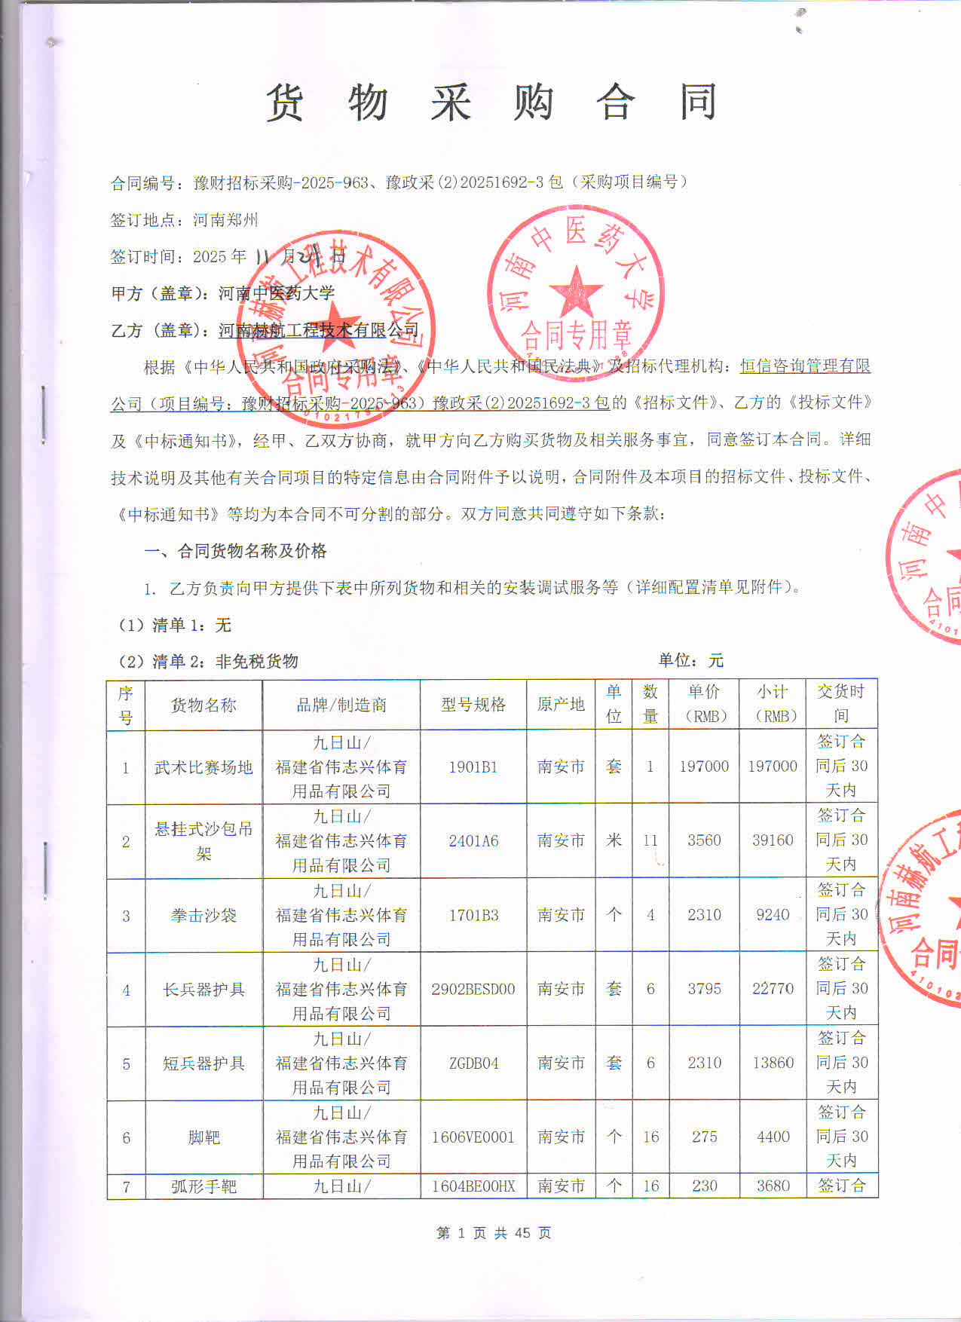
货 物 采 你 购 合 同

合同编号：豫财招标采购-2025-963、豫政采(2)20251692-3包（采购项目编号）
签订地点：河南郑州
签订时间：2025年 月 日
甲方（盖章）：河南中医药大学
乙方 (盖章)：河南赫航工程技术有限公司
根据《中华人民共和国政府采购法》、《中华人民共和国民法典》及招标代理机构：恒信咨询管理有限公司（项目编号：豫财招标采购-2025-963）豫政采(2)20251692-3包的《招标文件》、乙方的《投标文件》及《中标通知书》，经甲、乙双方协商，就甲方向乙方购买货物及相关服务事宜，同意签订本合同。详细技术说明及其他有关合同项目的特定信息由合同附件予以说明，合同附件及本项目的招标文件、投标文件、《中标通知书》等均为本合同不可分割的部分。双方同意共同遵守如下条款：
一、合同货物名称及价格
1. 乙方负责向甲方提供下表中所列货物和相关的安装调试服务等（详细配置清单见附件）。
（1）清单1：无
（2）清单2：非免税货物 单位：元
序号 | 货物名称 | 品牌/制造商 | 型号规格 | 原产地 | 单  位 | 数  量 | 单价  （RMB） | 小计  （RMB） | 交货时间
1 | 武术比赛场地 | 九日山/  福建省伟志兴体育用品有限公司 | 1901B1 | 南安市 | 套 | 1 | 197000 | 197000 | 签订合同后30天内
2 | 悬挂式沙包吊架 | 九日山/  福建省伟志兴体育用品有限公司 | 2401A6 | 南安市 | 米 | 11 | 3560 | 39160 | 签订合同后30天内
3 | 拳击沙袋 | 九日山/  福建省伟志兴体育用品有限公司 | 1701B3 | 南安市 | 个 | 4 | 2310 | 9240 | 签订合同后30天内
4 | 长兵器护具 | 九日山/  福建省伟志兴体育用品有限公司 | 2902BESD00 | 南安市 | 套 | 6 | 3795 | 22770 | 签订合同后30天内
5 | 短兵器护具 | 九日山/  福建省伟志兴体育用品有限公司 | ZGDB04 | 南安市 | 套 | 6 | 2310 | 13860 | 签订合同后30天内
6 | 脚靶 | 九日山/  福建省伟志兴体育用品有限公司 | 1606VE0001 | 南安市 | 个 | 16 | 275 | 4400 | 签订合同后30天内
7 | 弧形手靶 | 九日山/  福建省伟志兴体育用品有限公司 | 1604BE00HX | 南安市 | 个 | 16 | 230 | 3680 | 签订合同后30天内
8 | 武术规定刀 | 九日山/  福建省伟志兴体育用品有限公司 | 2007A1 | 南安市 | 把 | 15 | 670 | 10050 | 签订合同后30天内
9 | 武术规定剑 | 九日山/  福建省伟志兴体育用品有限公司 | 2009A1 | 南安市 | 把 | 15 | 670 | 10050 | 签订合同后30天内
10 | 武术竞赛棍（男子） | 九日山/  福建省伟志兴体育用品有限公司 | 2002A1 | 南安市 | 根 | 15 | 895 | 13425 | 签订合同后30天内
11 | 武术竞赛枪 | 九日山/  福建省伟志兴体育用品有限公司 | 2005A1 | 南安市 | 根 | 15 | 1200 | 18000 | 签订合同后30天内
12 | 摔跤皮人 | 九日山/  福建省伟志兴体育用品有限公司 | 1801B2 | 南安市 | 个 | 3 | 2200 | 6600 | 签订合同后30天内
13 | 摔跤皮人 | 九日山/  福建省伟志兴体育用品有限公司 | 1801B3 | 南安市 | 个 | 3 | 2640 | 7920 | 签订合同后30天内
14 | 啦啦操地垫 | ROC（瑞奥克）/  南京新恒鼎体育科技发展有限公司 | RSLL | 南京市 | 套 | 1 | 225000 | 225000 | 签订合同后30天内
15 | 兵器摆放架 | 九日山/  福建省伟志兴体育用品有限公司 | 定制 | 南安市 | 组 | 4 | 330 | 1320 | 签订合同后30天内
16 | 器械柜 | 九日山/  福建省伟志兴体育用品有限公司 | 定制 | 南安市 | 组 | 8 | 985 | 7880 | 签订合同后30天内
17 | 长方形充气垫 | ROC（瑞奥克）/  南京新恒鼎体育科技发展有限公司 | ROC-15 | 南京市 | 条 | 1 | 5000 | 5000 | 签订合同后30天内
18 | 折叠三角垫 | ROC（瑞奥克）/  南京新恒鼎体育科技发展有限公司 | ROC-14 | 南京市 | 个 | 3 | 1200 | 3600 | 签订合同后30天内
19 | 软体小跨栏 | ROC（瑞奥克）/  南京新恒鼎体育科技发展有限公司 | ROC-60-20 | 南京市 | 个 | 10 | 150 | 1500 | 签订合同后30天内
20 | 软跳箱 | ROC（瑞奥克）/  南京新恒鼎体育科技发展有限公司 | ROC-4 | 南京市 | 套 | 1 | 5045 | 5045 | 签订合同后30天内
21 | 啦啦操专项翻腾训练辅助器 | ROC（瑞奥克）/  南京新恒鼎体育科技发展有限公司 | ROC-20 | 南京市 | 个 | 2 | 3850 | 7700 | 签订合同后30天内
22 | 木制双间肋木 | ROC（瑞奥克）/  南京新恒鼎体育科技发展有限公司 | ROC-9 | 南京市 | 组 | 2 | 4356 | 8712 | 签订合同后30天内
23 | 落地软垫 | ROC（瑞奥克）/  南京新恒鼎体育科技发展有限公司 | ROC-11 | 南京市 | 块 | 4 | 11000 | 44000 | 签订合同后30天内
24 | 海绵垫 | ROC（瑞奥克）/  南京新恒鼎体育科技发展有限公司 | ROC-10小尺寸 | 南京市 | 块 | 20 | 480 | 9600 | 签订合同后30天内
25 | 海绵垫 | ROC（瑞奥克）/  南京新恒鼎体育科技发展有限公司 | ROC-10大尺寸 | 南京市 | 块 | 2 | 960 | 1920 | 签订合同后30天内
26 | 长条训练器 | ROC（瑞奥克）/  南京新恒鼎体育科技发展有限公司 | ROC-5 | 南京市 | 组 | 4 | 990 | 3960 | 签订合同后30天内
27 | 竞技方形蹦床 | ROC（瑞奥克）/  南京新恒鼎体育科技发展有限公司 | ROC-130 | 南京市 | 个 | 1 | 4500 | 4500 | 签订合同后30天内
28 | 啦啦操专用平衡器 | ROC（瑞奥克）/  南京新恒鼎体育科技发展有限公司 | ROC-3 | 南京市 | 个 | 1 | 2800 | 2800 | 签订合同后30天内
29 | 翻腾训练辅助器 | ROC（瑞奥克）/  南京新恒鼎体育科技发展有限公司 | ROC-80-70 | 南京市 | 个 | 2 | 3711 | 7422 | 签订合同后30天内
30 | 邮箱垫 | ROC（瑞奥克）/  南京新恒鼎体育科技发展有限公司 | ROC-12 | 南京市 | 个 | 2 | 830 | 1660 | 签订合同后30天内
31 | 智慧交互终端（核心产品） | 东方中原/东方中原（深圳）光显技术有限公司+金惠/郑州金惠计算机系统工程有限公司 | DS-75IWMS-L05PA+堵截黄色图像及不良信息专家系统V8.0 | 深圳市+  郑州市 | 台 | 5 | 11850 | 59250 | 签订合同后30天内
32 | 音箱系统 | 湖山/  四川湖山电器股份有限公司 | AGF12  +ADH27  +DS-UT3304  +TDP1212B  +DN082-A  +AKE08  +XJY2200  +定制 | 绵阳市 | 套 | 5 | 21000 | 105000 | 签订合同后30天内
33 | 长兵器 | 九日山/  福建省伟志兴体育用品有限公司 | ZGDB12 | 南安市 | 个 | 16 | 585 | 9360 | 签订合同后30天内
34 | 短兵器 | 九日山/  福建省伟志兴体育用品有限公司 | 1# | 南安市 | 个 | 16 | 286 | 4576 | 签订合同后30天内
备件、专用工具、耗材等
无
合计 |  | 人民币大写：捌拾柒万伍仟玖佰陆拾元整（￥：875960.00元） |  |  |  |  |  |  | /
备注 |  | 无 |  |  |  |  |  |  | /
2. 本合同（清单1+清单2）总金额人民币大写：捌拾柒万伍仟玖佰陆拾元整（RMB：875960.00元）。
3. 本合同总金额为货物从生产厂家至河南中医药大学校内甲方指定地点总价。包括：货物和附属装置、备品备件、专用工具、安装调试、培训、运输、保险、验收检测费、各类税费及相关技术服务费用和验收合格之前及保修期与备品备件等为履行合同发生的所有含税费用。
4. 本合同执行期间合同总金额不变。甲方无须另向乙方支付本合同规定之外的其他任何费用。
5. 乙方所供货物若与合同要求不相符时，甲方有权拒收，并拒付该部分货物的货款。
6. 履约保证金：
双方签订合同前乙方按招标文件要求缴纳中标价（成交价）10%作为履约保证金，若乙方未履行合同或履行合同不符合要求的，则履约保证金不予退还；若乙方履行合同，货物经验收合格无质量问题后，甲方无息退还履约保证金（凭收款收据）。
交纳方式：中标人在领取中标通知书后签订合同前将履约保证金汇（存）入采购方指定银行帐户：
开户名称：河南中医药大学
账 号：1702020609200014257
开户行：工商银行花园路支行（请注明中标通知书中的合同编号）
二、货物质量标准
1. 乙方提供的货物必须符合中华人民共和国国家相关标准、行业强制性标准及环保要求。同时技术指标必须与乙方投标文件所陈述的指标保持一致。
2. 乙方提供的货物必须为全新的、未使用过的原厂原包装产品（含零部件、配件、随机工具、技术文件等），且进货渠道合法。
3. 乙方提供的货物必须包装外观完好、无破损，货物洁净完好、无划痕、无凹陷、无退色、无锈迹。
4. 乙方提供的货物不符合合同规定的质量要求的，甲方有权拒绝接受该货物，乙方应更换被拒绝的货物，并达到合同规定的质量要求，所造成的损失由乙方承担。必要时甲方有权解除合同。
5. 因货物的质量问题发生争议，由河南省商检部门进行质量鉴定。货物符合质量标准的，鉴定费由甲方承担；货物不符合质量标准的，鉴定费由乙方承担。
三、货物包装、交货
1. 包装
⑴ 合同货物的包装必须与运输方式相适应，应有良好的防湿、防锈、防潮、防雨、防腐及防碰撞的措施。凡由于不适当的包装而造成货物在运输过程中有任何损坏、丢失等由乙方负责。
⑵ 包装应足以承受整个过程中的运输、转运、装卸、储存等，充分考虑到运输途中的各种情况（如暴露于恶劣气候等），以及露天存放的需要。
2. 交货
⑴ 乙方交货时间：合同签订后30日内供货完成。交货完毕后及时提交货物验收申请（货物经验收合格的，交货日期以甲方收到乙方验收申请函日期为准；验收不合格的，交货日期以实际验收合格日期为准）。即在 年 月 日前完成全部仪器设备的安装调试，并交付使用(如由于采购人的原因造成合同延迟签订或验收的，时间顺延)。乙方逾期交付物品，则每迟交一周货物应向甲方支付货款总额5%违约金，不足一周按一周计算。
⑵ 根据所购货物情况，甲方确定是否在发货前对所供货物进行检查，以保证所发货物与合同一致。所需费用由乙方承担。
⑶ 乙方交货地点：河南中医药大学指定地点。
⑷ 合同货物抵达甲方后，由甲乙双方一同清点货物数量，开箱检验表面状况，核对规格型号。并负责解决开箱检验清点发现的问题和赔偿。
⑸ 乙方应将合同货物的产品序列号、用户手册、技术资料（包括详细装箱单、质量证书、设备说明书、使用手册和其它相关技术资料）及配件、随机工具等一并交付给甲方。
⑹ 专用工具及备品、备件应分别包装，并在包装箱外加以注明其用处。
四、合同货物的安装、调试
1. 乙方负责合同项下货物的安装调试至能够正常开机使用，且与合同要求的各项技术指标一致，符合各项安全标准，一切费用由乙方负责。
2. 乙方安装时须对各安装场地内的其它设备、设施有良好保护措施。
五、安全责任
乙方在安装、调试合同货物过程中要严格执行国家有关人身安全及防火安全的规定，做好各项防护措施，防止各类事故的发生，若造成人身伤害及货物损坏事故等，则由乙方负全部责任。
六、货物的验收
1. 在甲方验收前，乙方应提交合同货物验收报告、每台仪器设备制造厂商出具的明细装箱单、每台仪器设备制造厂商出具的出厂质量证书、每台仪器设备制造厂商出具的使用说明书。
2. 乙方应在甲方验收前，向甲方提供按本合同的技术规格、技术规范要求进行的测试报告和验收报告，验收以招投标文件、合同技术规格、产品相应的技术说明为标准。
3. 合同货物（系统）交货（完工）并完成操作培训，且正常运行后，甲方使用单位组织验收。验收应在甲乙双方共同参加下进行。
4. 验收按国家有关规定、规范进行。验收时如发现所交付的货物有短装、次品、损坏或其它不符合本合同规定之情形者，甲方应做出详尽的现场记录，或由甲乙双方签署备忘录。此现场记录或备忘录可用作补充、缺失和更换损坏部件的有效证据。由此产生的有关费用由乙方承担。
5. 如果合同货物运输和安装调试过程中因事故造成货物短缺、损坏，乙方应及时安排换装，以保证合同货物安装调试的成功完成。换货的相关费用由乙方承担。
6. 国内产品或合资厂的产品必须具备出厂合格证。
7. 乙方保证合同项下提供的货物不侵犯任何第三方的专利、商标或版权。否则，乙方须承担对第三方的专利或版权的侵权责任并承担因此而发生的所有费用。
8. 合同货物验收未能通过的，乙方负责及时整改。若整改后仍未能合格的，甲方依法追究其经济及法律责任。
9. 验收合格后双方共同签署验收报告，验收合格日期以最后的签字日为准。
七、培训
乙方为甲方提供操作及维护培训，主要内容为货物的基本结构、性能、主要部件的构造及原理，日常使用操作、保养与管理，常见故障的排除，紧急情况的处理等，培训地点主要在货物安装现场或按甲乙双方协商安排。与培训相关的未尽事宜按招标文件的要求及投标文件中提供的方案执行。如需要可另附培训协议。
八、付款方式
所有货品供货完成并验收合格后支付合同金额的100%。
申请付款时必须提交以下文件和资料：1、资金支付申请书；2、由甲方签字的验收报告；3、教学、科研设备需开具增值税专用发票，其他货物、服务需开具增值税普通发票。
具体步骤：乙方填写《资金支付申请书》、开具抬头为甲方的发票，并送交甲方；甲方填写《验收报告》，乙方凭《资金支付申请书》和《验收报告》由甲方支付货款。
九、质保期限
本合同货物免费质保期三年。质保期自甲乙双方在设备验收报告签字之日起计算。
十、售后服务
1. 乙方须指派专人负责与甲方联系售后服务事宜（联系人：上官林娥，电话：18137108386）。
2. 质保期内，乙方负责对其提供的货物上门进行硬件维修、软件维护和升级等免费服务，甲方不再支付任何费用，但人为因素或自然灾害造成的损坏除外。
3. 质保期内，乙方在接到甲方系统故障或问题告知后，8小时内做出回应，48小时内到达现场排除故障。
4. 质保期满后，乙方负责终身维修，维修需要更换零配件时，按出厂价收取，不再收取其他费用。维修响应时间为接到报修后24小时内。乙方不定期免费提供仪器维护和进行软件升级和技术指导。质保期满后，乙方根据用户需要提供使用人员继续培训服务，费用视情况而定。
十一、索赔
1. 甲方如对乙方所提供的货物有异议，甲方有权根据有关检验结果向乙方提出索赔。
2. 在合同执行期间，如果乙方对甲方提出的索赔和差异负有责任，乙方应按照甲方同意的下列一种或多种方式解决索赔事宜：
⑴ 乙方同意退货，并按合同规定的同种货币将货款退还给甲方，并承担由此发生的一切损失和费用。
⑵ 根据货物低劣程度、损坏程度以及甲方所遭受损失的数额甲乙双方商定降低货物的价格。
⑶ 用符合规格、质量和性能要求的新零件、部件或货物来更换有缺陷的部分或修补缺陷的部分，乙方应承担一切费用和风险并负有甲方所发生的一切直接费用。同时，延长质量保证期。
3. 如果在甲方发出索赔通知后30天内，乙方未作答复，上述索赔应视为已被乙方接受。甲方将从合同款项中扣回索赔金额。如果这些金额不足以补偿索赔金额，甲方有权向乙方提出不足部分的补偿。
十二、违约责任
1. 乙方未能交付货物，则向甲方支付合同总额20%的违约金，同时履约保证金不予退还。
2. 乙方交付的货物与投标文件或合同不相符的，甲方有权拒收，乙方向甲方支付合同总额30%的违约金，同时履约保证金不予退还。
3. 甲方无正当理由拒收货物，拒付货款的，则向乙方支付合同总额10%的违约金。
4. 乙方逾期交付货物（交付最终时间以甲方收到乙方提交的申请验收函之日为准，但若货物经验收不合格的，交付最终时间以最终验收合格日期为准。），则每迟交一周货物应向甲方支付货款总额5%违约金（不可抗力除外），违约金乙方同意从货款中扣除，逾期超过四周，甲方有权解除本合同，乙方应向甲方支付合同总额20%的违约金，同时履约保证金不予退还。
5. 甲方逾期付款，则每延迟一周付款甲方应向乙方支付货款总额0.5%违约金，违约金总额不超过合同总价的5%（不可抗力除外）。
6. 乙方必须按甲方指定地点按时交货，货物不符合质量标准的，乙方必须按时负责调换至合格为止，并承担由此产生的实际费用。不能按时调换至合格者，按不能交货处理。乙方若不能按时交货，甲方将不保证按时付款，所造成的一切后果由乙方承担。
7.若乙方提出换货，则按第十二条第2款执行。
十三、争端的解决
1.凡与本合同有关而引起的一切争执和分歧，甲乙双方通过友好协商解决或提交河南省政府采购管理部门调解，如协商或调解不成，任何一方可以向甲方所在地仲裁委员会申请仲裁裁决。
2.在进行仲裁期间，除提交仲裁机构的事项外，合同其他部分应继续履行。
十四、合同组成
本项目招标文件、投标文件及下列附件等均为本合同的有效组成部分，与本合同具有同样法律效力。
1. 中标通知书（附件1）；
2. 中标货物分项报价一览表（附件2）；
3. 中标货物制造商配置清单（附件3）；
4. 中标货物技术参数及配置表（附件4）；
5. 供货商质量保障及服务表（附件5）；
6. 中标货物安装培训计划表（附件6）
7. 中标货物制造商售后服务承诺（附件7）
十五、合同解除和终止
1. 甲乙双方各自完成合同规定的责任和义务，合同自然终止。
2. 如果一方严重违反合同，并在收到对方违约通知书后在30天内或在指定期限内仍未能改正违约的，另一方可立即终止本合同。
十六、其它
1. 本合同乙方不得将本合同全部或部分分包给他人。乙方在任何情况下都不得全部或部分转让其应履行的合同义务。
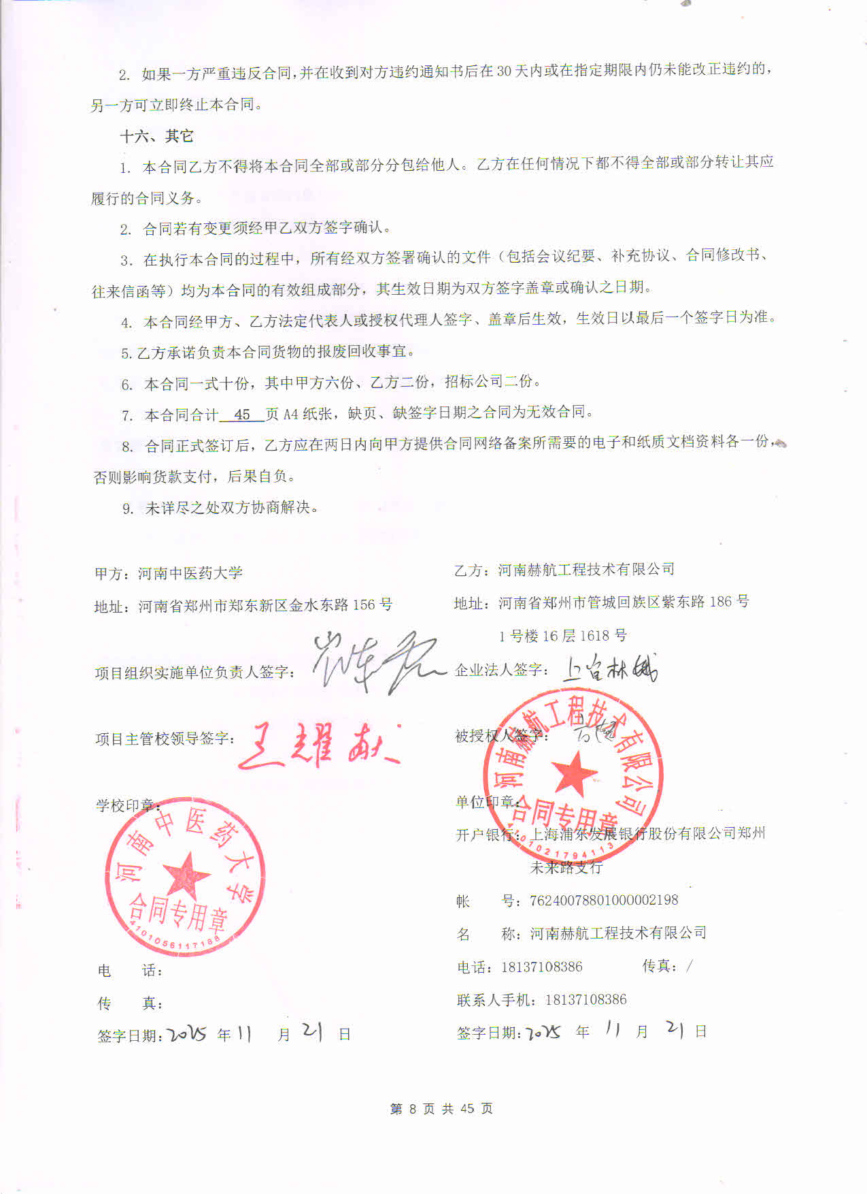
2. 合同若有变更须经甲乙双方签字确认。
3．在执行本合同的过程中，所有经双方签署确认的文件（包括会议纪要、补充协议、合同修改书、往来信函等）均为本合同的有效组成部分，其生效日期为双方签字盖章或确认之日期。
4. 本合同经甲方、乙方法定代表人或授权代理人签字、盖章后生效，生效日以最后一个签字日为准。
5.乙方承诺负责本合同货物的报废回收事宜。
6. 本合同一式十份，其中甲方六份、乙方二份，招标公司二份。
7. 本合同合计 45 页A4纸张，缺页、缺签字日期之合同为无效合同。
8. 合同正式签订后，乙方应在两日内向甲方提供合同网络备案所需要的电子和纸质文档资料各一份，否则影响货款支付，后果自负。
9. 未详尽之处双方协商解决。

甲方：河南中医药大学 乙方：河南赫航工程技术有限公司
地址：河南省郑州市郑东新区金水东路156号 地址：河南省郑州市管城回族区紫东路186号
1号楼16层1618号
项目组织实施单位负责人签字： 企业法人签字：

项目主管校领导签字： 被授权人签字：

学校印章： 单位印章：
开户银行：上海浦东发展银行股份有限公司郑州
未来路支行
帐 号：76240078801000002198
名 称：河南赫航工程技术有限公司
电 话： 电话：18137108386 传真：/
传 真： 联系人手机：18137108386
签字日期： 年 月 日 签字日期： 年 月 日

附件1：
中标通知书（扫描）

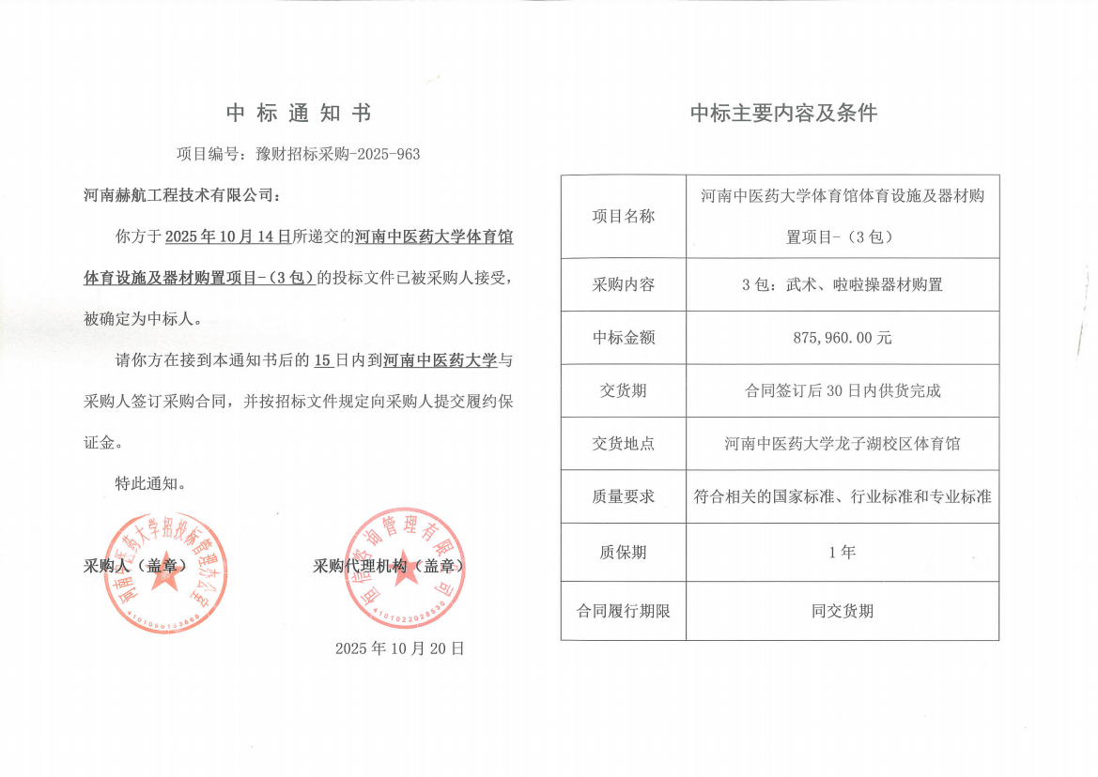

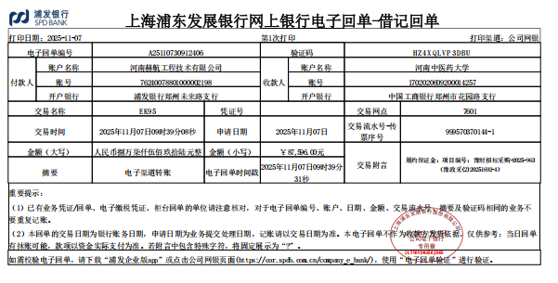

附件2
投标货物分项报价一览表
序号 | 货物名称 | 型号规格 | 制造商 | 产地 | 单位 | 数量 | 单价（RMB） | 小计（RMB） | 运输及  保险费 | 技术  服务费 | 税费 | 交货日期 | 交货地（港） | 备  注
1 | 武术比赛场地 | 1901B1 | 福建省伟志兴体育用品有限公司 | 南安市 | 套 | 1 | 197000 | 197000 | 已含 | 已含 | 已含 | 签订合同后30天内 | 河南中医药大学龙子湖校区体育馆 | 无
2 | 悬挂式沙包吊架 | 2401A6 | 福建省伟志兴体育用品有限公司 | 南安市 | 米 | 11 | 3560 | 39160 | 已含 | 已含 | 已含 | 签订合同后30天内 | 河南中医药大学龙子湖校区体育馆 | 无
3 | 拳击沙袋 | 1701B3 | 福建省伟志兴体育用品有限公司 | 南安市 | 个 | 4 | 2310 | 9240 | 已含 | 已含 | 已含 | 签订合同后30天内 | 河南中医药大学龙子湖校区体育馆 | 无
4 | 长兵器护具 | 2902BESD00 | 福建省伟志兴体育用品有限公司 | 南安市 | 套 | 6 | 3795 | 22770 | 已含 | 已含 | 已含 | 签订合同后30天内 | 河南中医药大学龙子湖校区体育馆 | 无
5 | 短兵器护具 | ZGDB04 | 福建省伟志兴体育用品有限公司 | 南安市 | 套 | 6 | 2310 | 13860 | 已含 | 已含 | 已含 | 签订合同后30天内 | 河南中医药大学龙子湖校区体育馆 | 无
6 | 脚靶 | 1606VE0001 | 福建省伟志兴体育用品有限公司 | 南安市 | 个 | 16 | 275 | 4400 | 已含 | 已含 | 已含 | 签订合同后30天内 | 河南中医药大学龙子湖校区体育馆 | 无
7 | 弧形手靶 | 1604BE00HX | 福建省伟志兴体育用品有限公司 | 南安市 | 个 | 16 | 230 | 3680 | 已含 | 已含 | 已含 | 签订合同后30天内 | 河南中医药大学龙子湖校区体育馆 | 无
8 | 武术规定刀 | 2007A1 | 福建省伟志兴体育用品有限公司 | 南安市 | 把 | 15 | 670 | 10050 | 已含 | 已含 | 已含 | 签订合同后30天内 | 河南中医药大学龙子湖校区体育馆 | 无
9 | 武术规定剑 | 2009A1 | 福建省伟志兴体育用品有限公司 | 南安市 | 把 | 15 | 670 | 10050 | 已含 | 已含 | 已含 | 签订合同后30天内 | 河南中医药大学龙子湖校区体育馆 | 无
10 | 武术竞赛棍  （男子） | 2002A1 | 福建省伟志兴体育用品有限公司 | 南安市 | 根 | 15 | 895 | 13425 | 已含 | 已含 | 已含 | 签订合同后30天内 | 河南中医药大学龙子湖校区体育馆 | 无
11 | 武术竞赛枪 | 2005A1 | 福建省伟志兴体育用品有限公司 | 南安市 | 根 | 15 | 1200 | 18000 | 已含 | 已含 | 已含 | 签订合同后30天内 | 河南中医药大学龙子湖校区体育馆 | 无
12 | 摔跤皮人 | 1801B2 | 福建省伟志兴体育用品有限公司 | 南安市 | 个 | 3 | 2200 | 6600 | 已含 | 已含 | 已含 | 签订合同后30天内 | 河南中医药大学龙子湖校区体育馆 | 无
13 | 摔跤皮人 | 1801B3 | 福建省伟志兴体育用品有限公司 | 南安市 | 个 | 3 | 2640 | 7920 | 已含 | 已含 | 已含 | 签订合同后30天内 | 河南中医药大学龙子湖校区体育馆 | 无
14 | 啦啦操地垫 | RSLL | 南京新恒鼎体育科技发展有限公司 | 南京市 | 套 | 1 | 225000 | 225000 | 已含 | 已含 | 已含 | 签订合同后30天内 | 河南中医药大学龙子湖校区体育馆 | 无
15 | 兵器摆放架 | 定制 | 福建省伟志兴体育用品有限公司 | 南安市 | 组 | 4 | 330 | 1320 | 已含 | 已含 | 已含 | 签订合同后30天内 | 河南中医药大学龙子湖校区体育馆 | 无
16 | 器械柜 | 定制 | 福建省伟志兴体育用品有限公司 | 南安市 | 组 | 8 | 985 | 7880 | 已含 | 已含 | 已含 | 签订合同后30天内 | 河南中医药大学龙子湖校区体育馆 | 无
17 | 长方形充气垫 | ROC-15 | 南京新恒鼎体育科技发展有限公司 | 南京市 | 条 | 1 | 5000 | 5000 | 已含 | 已含 | 已含 | 签订合同后30天内 | 河南中医药大学龙子湖校区体育馆 | 无
18 | 折叠三角垫 | ROC-14 | 南京新恒鼎体育科技发展有限公司 | 南京市 | 个 | 3 | 1200 | 3600 | 已含 | 已含 | 已含 | 签订合同后30天内 | 河南中医药大学龙子湖校区体育馆 | 无
19 | 软体小跨栏 | ROC-60-20 | 南京新恒鼎体育科技发展有限公司 | 南京市 | 个 | 10 | 150 | 1500 | 已含 | 已含 | 已含 | 签订合同后30天内 | 河南中医药大学龙子湖校区体育馆 | 无
20 | 软跳箱 | ROC-4 | 南京新恒鼎体育科技发展有限公司 | 南京市 | 套 | 1 | 5045 | 5045 | 已含 | 已含 | 已含 | 签订合同后30天内 | 河南中医药大学龙子湖校区体育馆 | 无
21 | 啦啦操专项翻腾训练辅助器 | ROC-20 | 南京新恒鼎体育科技发展有限公司 | 南京市 | 个 | 2 | 3850 | 7700 | 已含 | 已含 | 已含 | 签订合同后30天内 | 河南中医药大学龙子湖校区体育馆 | 无
22 | 木制双间肋木 | ROC-9 | 南京新恒鼎体育科技发展有限公司 | 南京市 | 组 | 2 | 4356 | 8712 | 已含 | 已含 | 已含 | 签订合同后30天内 | 河南中医药大学龙子湖校区体育馆 | 无
23 | 落地软垫 | ROC-11 | 南京新恒鼎体育科技发展有限公司 | 南京市 | 块 | 4 | 11000 | 44000 | 已含 | 已含 | 已含 | 签订合同后30天内 | 河南中医药大学龙子湖校区体育馆 | 无
24 | 海绵垫 | ROC-10小尺寸 | 南京新恒鼎体育科技发展有限公司 | 南京市 | 块 | 20 | 480 | 9600 | 已含 | 已含 | 已含 | 签订合同后30天内 | 河南中医药大学龙子湖校区体育馆 | 无
25 | 海绵垫 | ROC-10大尺寸 | 南京新恒鼎体育科技发展有限公司 | 南京市 | 块 | 2 | 960 | 1920 | 已含 | 已含 | 已含 | 签订合同后30天内 | 河南中医药大学龙子湖校区体育馆 | 无
26 | 长条训练器 | ROC-5 | 南京新恒鼎体育科技发展有限公司 | 南京市 | 组 | 4 | 990 | 3960 | 已含 | 已含 | 已含 | 签订合同后30天内 | 河南中医药大学龙子湖校区体育馆 | 无
27 | 竞技方形蹦床 | ROC-130 | 南京新恒鼎体育科技发展有限公司 | 南京市 | 个 | 1 | 4500 | 4500 | 已含 | 已含 | 已含 | 签订合同后30天内 | 河南中医药大学龙子湖校区体育馆 | 无
28 | 啦啦操专用平衡器 | ROC-3 | 南京新恒鼎体育科技发展有限公司 | 南京市 | 个 | 1 | 2800 | 2800 | 已含 | 已含 | 已含 | 签订合同后30天内 | 河南中医药大学龙子湖校区体育馆 | 无
29 | 翻腾训练辅助器 | ROC-80-70 | 南京新恒鼎体育科技发展有限公司 | 南京市 | 个 | 2 | 3711 | 7422 | 已含 | 已含 | 已含 | 签订合同后30天内 | 河南中医药大学龙子湖校区体育馆 | 无
30 | 邮箱垫 | ROC-12 | 南京新恒鼎体育科技发展有限公司 | 南京市 | 个 | 2 | 830 | 1660 | 已含 | 已含 | 已含 | 签订合同后30天内 | 河南中医药大学龙子湖校区体育馆 | 无
31 | 智慧交互终端（核心产品） | DS-75IWMS-L05PA+堵截黄色图像及不良信息专家系统V8.0 | 东方中原（深圳）光显技术有限公司+郑州金惠计算机系统工程有限公司 | 深圳市+郑州市 | 台 | 5 | 11850 | 59250 | 已含 | 已含 | 已含 | 签订合同后30天内 | 河南中医药大学龙子湖校区体育馆 | 无
32 | 音箱系统 | AGF12+ADH27  +DS-UT3304  +TDP1212B  +DN082-A+AKE08  +XJY2200+定制 | 四川湖山电器股份有限公司 | 绵阳市 | 套 | 5 | 21000 | 105000 | 已含 | 已含 | 已含 | 签订合同后30天内 | 河南中医药大学龙子湖校区体育馆 | 无
33 | 长兵器 | ZGDB12 | 福建省伟志兴体育用品有限公司 | 南安市 | 个 | 16 | 585 | 9360 | 已含 | 已含 | 已含 | 签订合同后30天内 | 河南中医药大学龙子湖校区体育馆 | 无
34 | 短兵器 | 1# | 福建省伟志兴体育用品有限公司 | 南安市 | 个 | 16 | 286 | 4576 | 已含 | 已含 | 已含 | 签订合同后30天内 | 河南中医药大学龙子湖校区体育馆 | 无
… | 备品备件  及其他 | 配件  消耗品  维护工具盒： |  | / | / | / | / | / | / | / | / | / | / | /
 | 合计 | / |  | / | / | / | / | 875960.00 | / | / | / | / | / | /
人民币总价 |  | 捌拾柒万伍仟玖佰陆拾元整（￥：875960.00）
备注 |  | 另附制造商：福建省伟志兴体育用品有限公司、南京新恒鼎体育科技发展有限公司、东方中原（深圳）光显技术有限公司、郑州金惠计算机系统工程有限公司配置清单
甲方货物负责人签字：

附件3：（1）制造商：福建省伟志兴体育用品有限公司
武术比赛场地、悬挂式沙包吊架、拳击沙袋、长兵器护具、短兵器护具、脚靶、弧形手靶、武术规定刀、武术规定剑、武术竞赛棍（男子）、武术竞赛枪、摔跤皮人、摔跤皮人货物配置清单
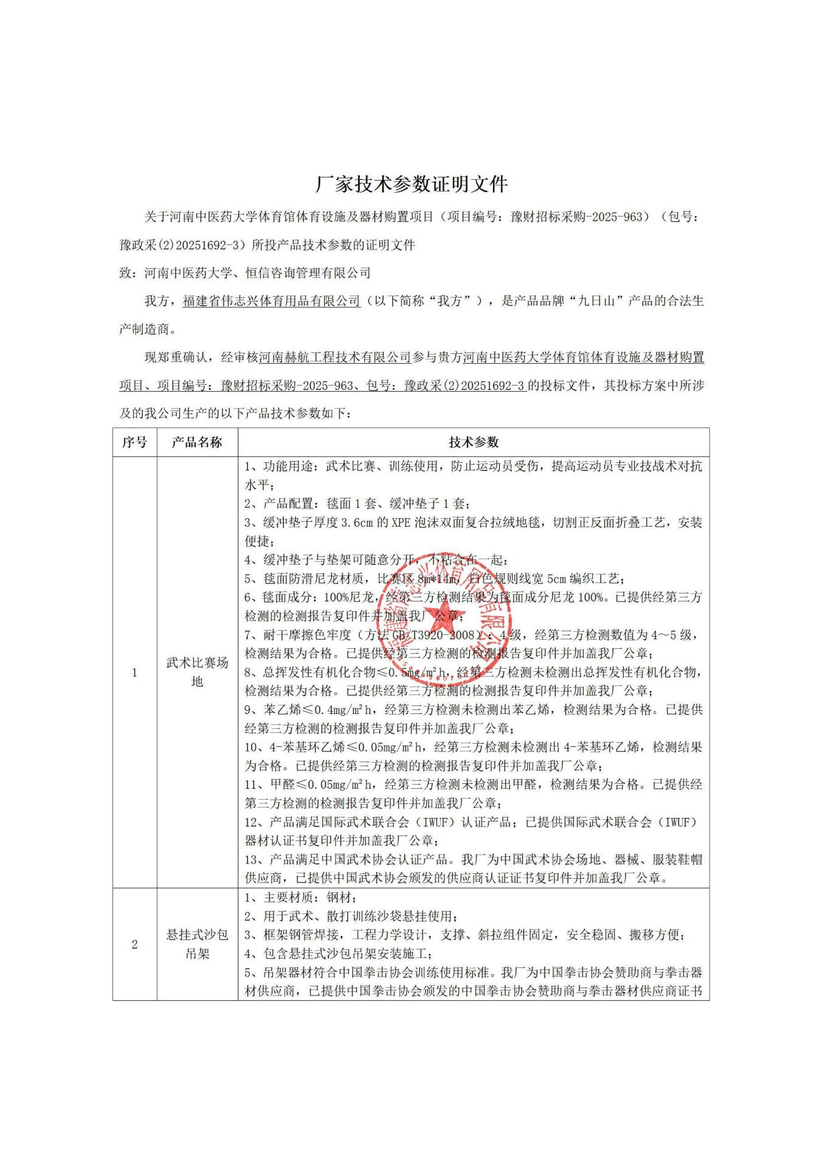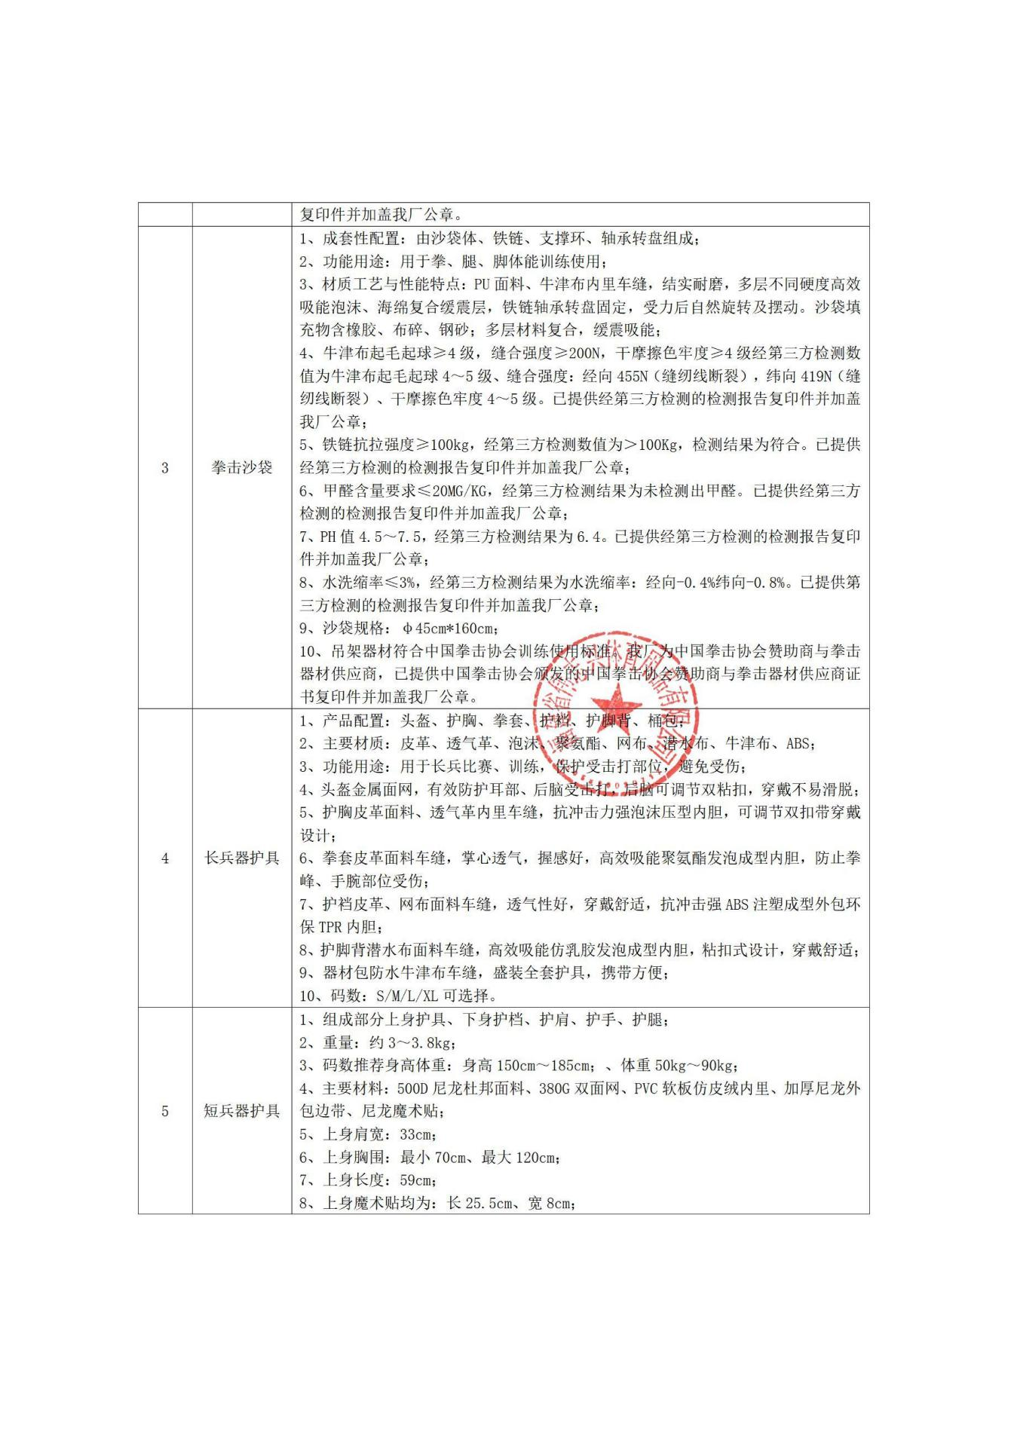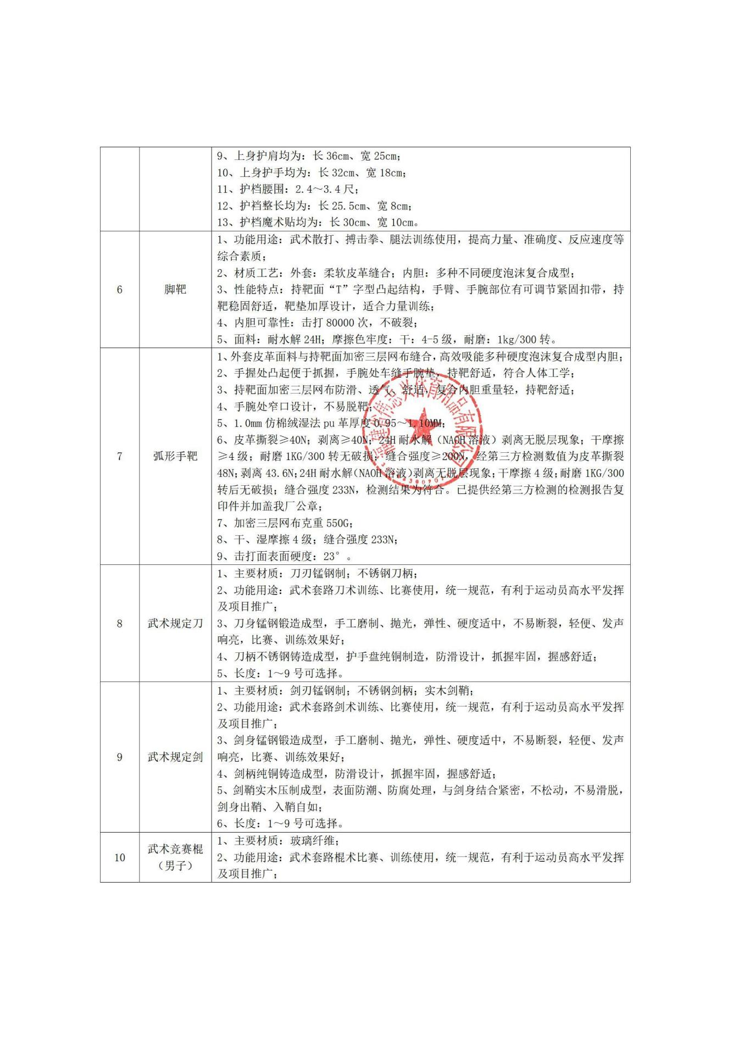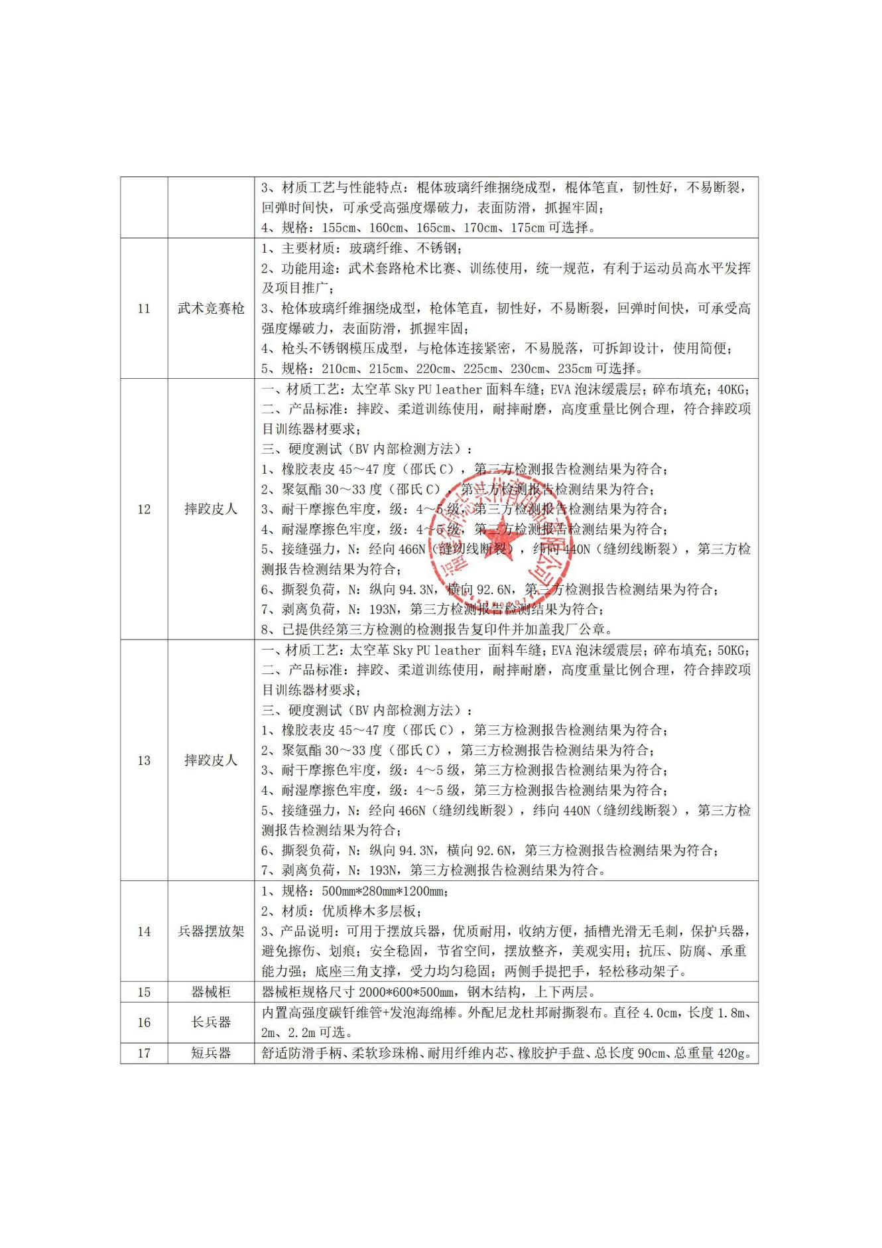
甲方货物负责人签字：

（2）制造商：南京新恒鼎体育科技发展有限公司
啦啦操地垫货物配置清单
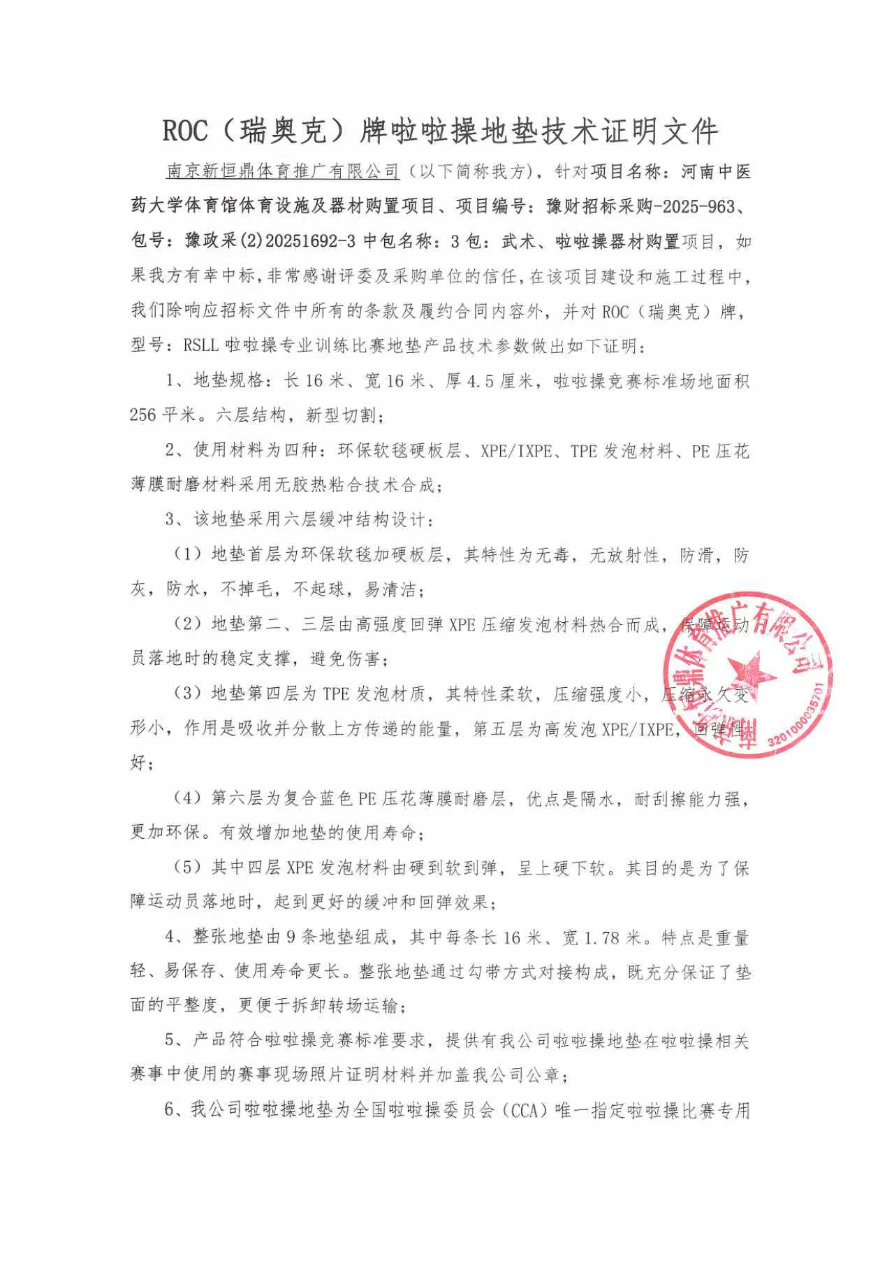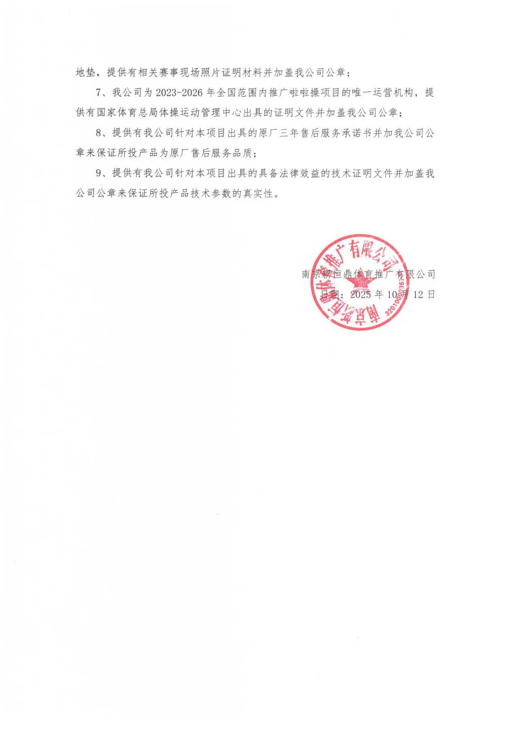
甲方货物负责人签字：

（2）制造商：东方中原（深圳）光显技术有限公司、郑州金惠计算机系统工程有限公司
智慧交互终端（核心产品）货物配置清单
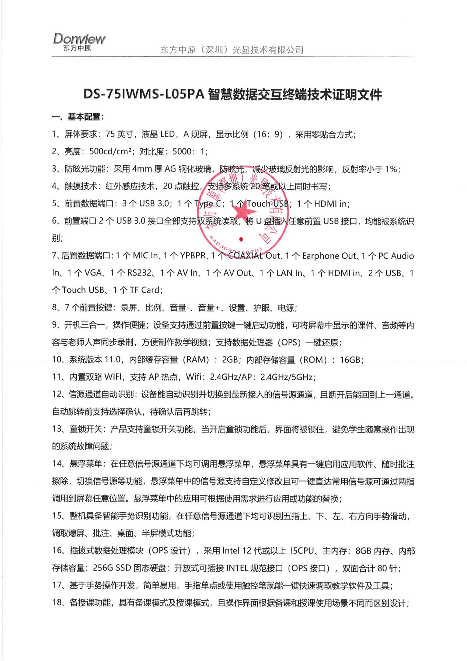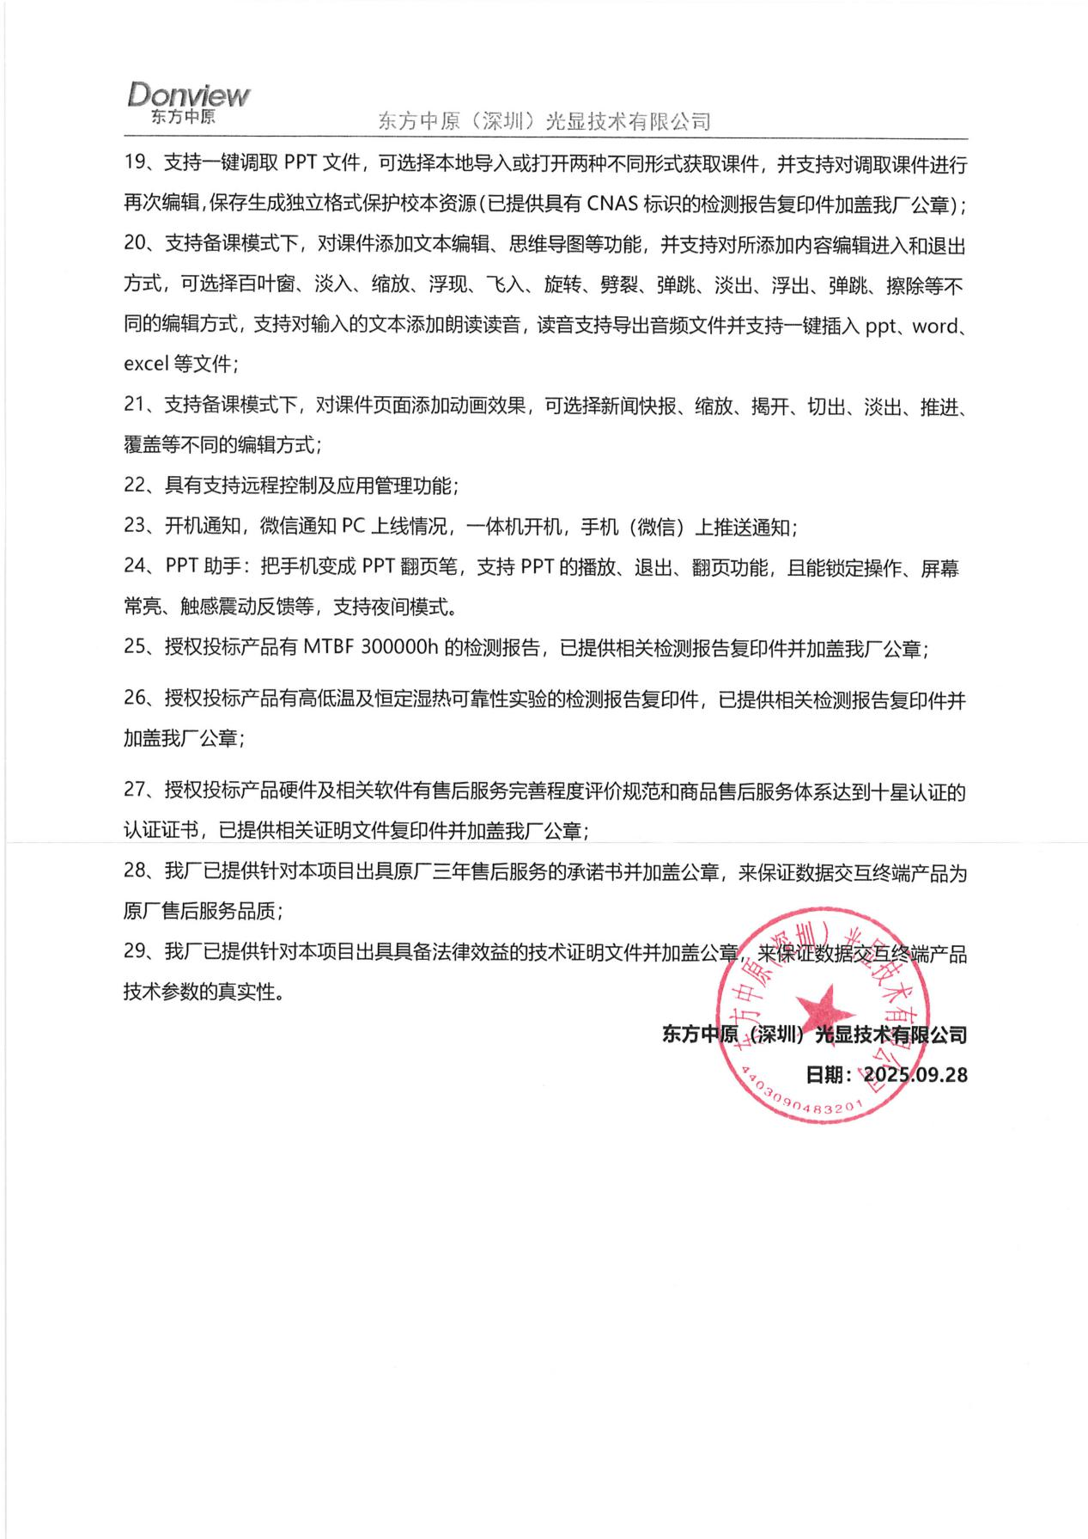
甲方货物负责人签字：

信息隔离过滤系统货物配置清单
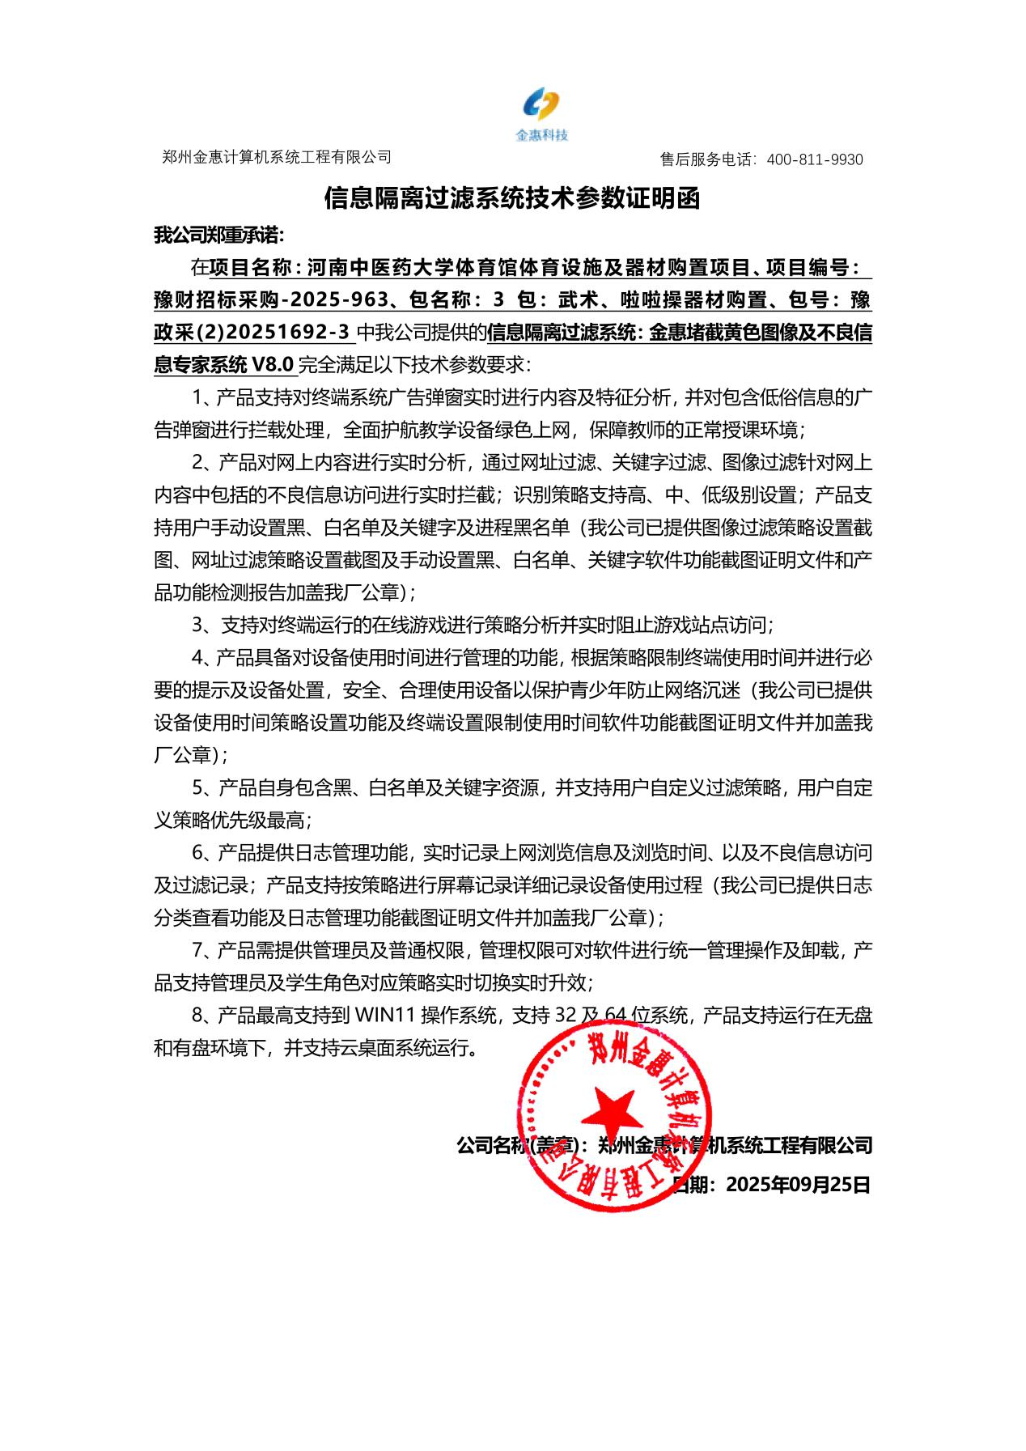
甲方货物负责人签字：

附件4： 货物技术参数及配置表
序号 | 货物或配置名称 | 图片 | 型号规格 | 规格参数 | 数量 | 制造厂(商) | 原产地  (国) | 甲方货物负责人签字确认
1 | 武术比赛场地 | / | 1901B1 | 1、功能用途：武术比赛、训练使用，防止运动员受伤，提高运动员专业技战术对抗水平；  2、产品配置：毯面1套、缓冲垫子1套；  3、缓冲垫子厚度3.6cm的XPE泡沫双面复合拉绒地毯，切割正反面折叠工艺，安装便捷；  4、缓冲垫子与垫架可随意分开，不粘合在一起；  5、毯面防滑尼龙材质，比赛区8m*14m，白色规则线宽5cm编织工艺；  6、毯面成分：100%尼龙；  7、耐干摩擦色牢度（方法GB/T 3920-2008）4-5级；  8、总挥发性有机化合物符合≤0.5mg/m²h限值；  9、苯乙烯符合≤0.4mg/m²h限值；  10、4-苯基环乙烯符合≤0.05mg/m²h限值；  11、甲醛符合≤0.05mg/m²h限值。 | 1套 | 福建省伟志兴体育用品有限公司 | 南安市
2 | 悬挂式沙包吊架 | / | 2401A6 | 1、主要材质：钢材；  2、用于武术、散打训练沙袋悬挂使用；  3、框架钢管焊接，工程力学设计，支撑、斜拉组件固定，安全稳固、搬移方便；  4、包含悬挂式沙包吊架安装施工。 | 11米 | 福建省伟志兴体育用品有限公司 | 南安市
3 | 拳击沙袋 | / | 1701B3 | 1、成套性配置：由沙袋体、铁链、支撑环、轴承转盘组成；  2、功能用途：用于拳、腿、脚体能训练使用；  3、材质工艺与性能特点：PU面料、牛津布内里车缝，结实耐磨，多层不同硬度高效吸能泡沫、海绵复合缓震层，铁链轴承转盘固定，受力后自然旋转及摆动。沙袋填充物含橡胶、布碎、钢砂；多层材料复合，缓震吸能；  4、牛津布起毛起球4-5级，缝合强度径向455、纬向419，干摩擦色牢度4-5级；  5、铁链抗拉强度100kg；  6、甲醛含量未检出20MG/KG限值；  7、PH值6.4；  8、水洗缩率≤3%；  9、沙袋规格：φ45cm*160cm。 | 4个 | 福建省伟志兴体育用品有限公司 | 南安市
4 | 长兵器护具 | / | 2902BESD00 | 1、产品配置：头盔、护胸、拳套、护裆、护脚背、桶包；  2、主要材质：皮革、透气革、泡沫、聚氨酯、网布、潜水布、牛津布、ABS；  3、功能用途：用于长兵比赛、训练，保护受击打部位，避免受伤；  4、头盔金属面网，有效防护耳部、后脑受击打，后脑可调节双粘扣，穿戴不易滑脱；  5、护胸皮革面料、透气革内里车缝，抗冲击力强泡沫压型内胆，可调节双扣带穿戴设计；  6、拳套皮革面料车缝，掌心透气，握感好，高效吸能聚氨酯发泡成型内胆，防止拳峰、手腕部位受伤；  7、护裆皮革、网布面料车缝，透气性好，穿戴舒适，抗冲击强ABS注塑成型外包环保TPR内胆；  8、护脚背潜水布面料车缝，高效吸能仿乳胶发泡成型内胆，粘扣式设计，穿戴舒适；  9、器材包防水牛津布车缝，盛装全套护具，携带方便；  10、码数：S/M/L/XL可选择。 | 6套 | 福建省伟志兴体育用品有限公司 | 南安市
5 | 短兵器护具 | / | ZGDB04 | 1、组成部分上身护具、下身护档、护肩、护手、护腿；  2、重量：约3～3.8kg；  3、码数推荐身高体重：身高150cm～185cm；、体重50kg～90kg；  4、主要材料：500D尼龙杜邦面料、380G双面网、PVC软板仿皮绒内里、加厚尼龙外包边带、尼龙魔术贴；  5、上身肩宽：33cm；  6、上身胸围：最小70cm、最大120cm；  7、上身长度：59cm；  8、上身魔术贴均为：长25.5cm、宽8cm；  9、上身护肩均为：长36cm、宽25cm；  10、上身护手均为：长32cm、宽18cm；  11、护档腰围：2.4～3.4尺；  12、护裆整长均为：长25.5cm、宽8cm；  13、护档魔术贴均为：长30cm、宽10cm。 | 6套 | 福建省伟志兴体育用品有限公司 | 南安市
6 | 脚靶 | / | 1606VE0001 | 1、功能用途：武术散打、搏击拳、腿法训练使用，提高力量、准确度、反应速度等综合素质；  2、材质工艺：外套：柔软皮革缝合；内胆：多种不同硬度泡沫复合成型；  3、性能特点：持靶面“T”字型凸起结构，手臂、手腕部位有可调节紧固扣带，持靶稳固舒适，靶垫加厚设计，适合力量训练；  4、内胆可靠性：击打80000次，不破裂；  5、面料：耐水解24H；摩擦色牢度：干：4-5级，耐磨：1kg/300转。 | 16个 | 福建省伟志兴体育用品有限公司 | 南安市
7 | 弧形手靶 | / | 1604BE00HX | 1、外套皮革面料与持靶面加密三层网布缝合，高效吸能多种硬度泡沫复合成型内胆；  2、手握处凸起便于抓握，手腕处车缝手腕垫，持靶舒适，符合人体工学；  3、持靶面加密三层网布防滑、透气、舒适，复合内胆重量轻，持靶舒适；  4、手腕处窄口设计，不易脱靶；  5、1.0mm仿棉绒湿法pu革厚度0.95～1.10MM；  6、皮革撕裂48N；剥离43.6N；24H耐水解（NAOH溶液）剥离无脱层现象；干摩擦4级；耐磨1KG/300转无破损；缝合强度233N；  7、加密三层网布克重550G；  8、干、湿摩擦4级；缝合强度233N；  9、击打面表面硬度：23°。 | 16个 | 福建省伟志兴体育用品有限公司 | 南安市
8 | 武术规定刀 | / | 2007A1 | 1、主要材质：刀刃锰钢制；不锈钢刀柄；  2、功能用途：武术套路刀术训练、比赛使用，统一规范，有利于运动员高水平发挥及项目推广；  3、刀身锰钢锻造成型，手工磨制、抛光，弹性、硬度适中，不易断裂，轻便、发声响亮，比赛、训练效果好；  4、刀柄不锈钢铸造成型，护手盘纯铜制造，防滑设计，抓握牢固，握感舒适；  5、长度：1～9号可选择。 | 15把 | 福建省伟志兴体育用品有限公司 | 南安市
9 | 武术规定剑 | / | 2009A1 | 1、主要材质：剑刃锰钢制；不锈钢剑柄；实木剑鞘；  2、功能用途：武术套路剑术训练、比赛使用，统一规范，有利于运动员高水平发挥及项目推广；  3、剑身锰钢锻造成型，手工磨制、抛光，弹性、硬度适中，不易断裂，轻便、发声响亮，比赛、训练效果好；  4、剑柄纯铜铸造成型，防滑设计，抓握牢固，握感舒适；  5、剑鞘实木压制成型，表面防潮、防腐处理，与剑身结合紧密，不松动，不易滑脱，剑身出鞘、入鞘自如；  6、长度：1～9号可选择。 | 15把 | 福建省伟志兴体育用品有限公司 | 南安市
10 | 武术竞赛棍  （男子） | / | 2002A1 | 1、主要材质：玻璃纤维；  2、功能用途：武术套路棍术比赛、训练使用，统一规范，有利于运动员高水平发挥及项目推广；  3、材质工艺与性能特点：棍体玻璃纤维捆绕成型，棍体笔直，韧性好，不易断裂，回弹时间快，可承受高强度爆破力，表面防滑，抓握牢固；  4、规格：155cm、160cm、165cm、170cm、175cm可选择。 | 15根 | 福建省伟志兴体育用品有限公司 | 南安市
11 | 武术竞赛枪 | / | 2005A1 | 1、主要材质：玻璃纤维、不锈钢；  2、功能用途：武术套路枪术比赛、训练使用，统一规范，有利于运动员高水平发挥及项目推广；  3、枪体玻璃纤维捆绕成型，枪体笔直，韧性好，不易断裂，回弹时间快，可承受高强度爆破力，表面防滑，抓握牢固；  4、枪头不锈钢模压成型，与枪体连接紧密，不易脱落，可拆卸设计，使用简便；  5、规格：210cm、215cm、220cm、225cm、230cm、235cm可选择。 | 15根 | 福建省伟志兴体育用品有限公司 | 南安市
12 | 摔跤皮人 | / | 1801B2 | 一、材质工艺：太空革Sky PU leather面料车缝；EVA泡沫缓震层；碎布填充；40KG；  二、产品标准：摔跤、柔道训练使用，耐摔耐磨，高度重量比例合理，符合摔跤项目训练器材要求；  三、硬度测试（BV内部检测方法）：  1、橡胶表皮45～50度（邵氏C）；  2、聚氨酯30～35度（邵氏C）；  3、耐干摩擦色牢度，级：4-5级；  4、耐湿摩擦色牢度，级：4-5级；  5、接缝强力，N：径向466N、纬向440N；  6、撕裂负荷，N：纵向94.3N、横向92.6N；  7、剥离负荷，N：193N。 | 3个 | 福建省伟志兴体育用品有限公司 | 南安市
13 | 摔跤皮人 | / | 1801B3 | 一、材质工艺：太空革Sky PU leather面料车缝；EVA泡沫缓震层；碎布填充；50KG；  二、产品标准：摔跤、柔道训练使用，耐摔耐磨，高度重量比例合理，符合摔跤项目训练器材要求；  三、硬度测试（BV内部检测方法）：  1、橡胶表皮45～50度（邵氏C）；  2、聚氨酯30～35度（邵氏C）；  3、耐干摩擦色牢度，级：4-5级；  4、耐湿摩擦色牢度，级：4-5级；  5、接缝强力，N：径向466N、纬向440N；  6、撕裂负荷，N：纵向94.3N、横向92.6N；  7、剥离负荷，N：193N。 | 3个 | 福建省伟志兴体育用品有限公司 | 南安市
14 | 啦啦操地垫 | / | RSLL | 1、地垫规格：长16米、宽16米、厚4.5厘米，啦啦操竞赛标准场地面积256平米。六层结构，新型切割；  2、使用材料主要为四种：环保软毯硬板层、XPE/IXPE、TPE发泡材料、PE压花薄膜耐磨材料采用无胶热粘合技术合成；  3、该地垫采用六层缓冲结构设计：  （1）地垫首层为环保软毯加硬板层，其特性为无毒，无放射性，防滑，防灰，防水，不掉毛，不起球，易清洁；  （2）地垫第二、三层由高强度回弹XPE压缩发泡材料热合而成，保障运动员落地时的稳定支撑，避免伤害；  （3）地垫第四层为TPE发泡材质，其特性柔软，压缩强度小，压缩永久变形小，作用是吸收并分散上方传递的能量，第五层为高发泡XPE/IXPE，回弹性好；  （4）第六层为复合蓝色PE压花薄膜耐磨层，优点是隔水，耐刮擦能力强，更加环保。有效增加地垫的使用寿命；  （5）其中四层XPE发泡材料由硬到软到弹，呈上硬下软。其目的是为了保障运动员落地时，起到更好的缓冲和回弹效果；  4、整张地垫由9条地垫组成，其中每条长16米、宽1.78米。特点是重量轻、易保存、使用寿命更长。整张地垫通过勾带方式对接构成，既充分保证了垫面的平整度，更便于拆卸转场运输。 | 1套 | 南京新恒鼎体育科技发展有限公司 | 南京市
15 | 兵器摆放架 | / | 定制 | 1、规格：500mm*280mm*1200mm；  2、材质：优质桦木多层板；  3、产品说明：可用于摆放兵器，优质耐用，收纳方便，插槽光滑无毛刺，保护兵器，避免擦伤、划痕；安全稳固，节省空间，摆放整齐，美观实用；抗压、防腐、承重能力强；底座三角支撑，受力均匀稳固；两侧手提把手，轻松移动架子。 | 4组 | 福建省伟志兴体育用品有限公司 | 南安市
16 | 器械柜 | / | 定制 | 器械柜规格尺寸2000*900*500mm，钢制结构，上下两层。 | 8组 | 福建省伟志兴体育用品有限公司 | 南安市
17 | 长方形充气垫 | / | ROC-15 | 规格尺寸：500*200*20cm，采用进口特殊PVC夹网布，运用先进的热合及粘贴技术，耐磨阻燃，抗撕裂，防滑环保垫子。配备气泵。 | 1条 | 南京新恒鼎体育科技发展有限公司 | 南京市
18 | 折叠三角垫 | / | ROC-14 | 1、长180CM，宽90CM，一端高40CM，一端高5CM，折叠后长90CM，宽90CM，高45CM；  2、内为EPE，进口环保防滑防撕裂PVC夹网布；  3、外套PVC机织布：  （1）克重600G/㎡，厚度0.54mm；  （2）拉伸负荷经向1500N/3cm，纬向1200N/3cm；  （3）撕裂强度经向200N，纬向200N；  （4）断裂伸长率经向20%、纬向25%；  4、内胎ρ22海绵：  （1）密度23±2kg/m³；  （2）25%压陷硬度100±15N；  （3）65%压陷硬度220±20N；  （4）拉伸强度0.09MPa；  （5）断裂伸长率100%；  （6）撕裂强度0.18N/mm；  （7）75%压缩永久变形≤10%；  5、环保性能：可适移元素的限量检验符合GB/T 30419的规定，增塑剂限量检验符合GB/T 36793的规定。 | 3个 | 南京新恒鼎体育科技发展有限公司 | 南京市
19 | 软体小跨栏 | / | ROC-60-20 | 1、规格：长60CM，宽20CM，高30CM；  2、内填高密度海绵，外进口环保防滑防撕裂PVC夹网布。 | 10个 | 南京新恒鼎体育科技发展有限公司 | 南京市
20 | 软跳箱 | / | ROC-4 | 1、四层结构，尺寸：长120CM，下宽90CM，上宽40CM，高120CM；  2、内为珍珠棉+再生海绵，外进口环保防滑防撕裂PVC夹网布。 | 1套 | 南京新恒鼎体育科技发展有限公司 | 南京市
21 | 啦啦操专项翻腾训练辅助器 | / | ROC-20 | 前手翻滚训练器（A款）  1、直径90*60高包环保pvc革；  2、厚度1.2mm环保高密度海绵70密度；  3、材质：  （1）内部填充物采用一体成型环保EPP材质，具有非常好的韧性和适当的硬度；  （2）外层采用加厚复合PVC面料，耐磨、防滑性能好；  （3）四周带魔术粘设计可多张拼接。 | 2个 | 南京新恒鼎体育科技发展有限公司 | 南京市
22 | 木制双间肋木 | / | ROC-9 | 1、外形尺寸：260CM，宽180CM，框4*8CM，轴直径4CM；  2、主框架：优质水曲柳材质；  3、特点：肋木架采用木工卯榫工艺，整体连接牢固；表面喷涂环保清漆；  4、移动式。 | 2组 | 南京新恒鼎体育科技发展有限公司 | 南京市
23 | 落地软垫 | / | ROC-11 | 1、外形尺寸：外包PVC人革，内衬为海绵；  2、规格尺寸300*200*65cm；  3、密度：16D；  4、材质：  （1）内部填充物采用全新环保海绵，缓冲性能突出。  （2）外层采用加厚复合PVC面料，耐磨、防滑性能好。 | 4块 | 南京新恒鼎体育科技发展有限公司 | 南京市
24 | 海绵垫 | / | ROC-10  小尺寸 | 1、外形尺寸200*100*10cm；  2、内胎为环保25倍海绵，面层为帆布；垫子表面弹性好，面层经过防静电处理。 | 20块 | 南京新恒鼎体育科技发展有限公司 | 南京市
25 | 海绵垫 | / | ROC-10  大尺寸 | 1、外形尺寸：200*200*10cm；  2、内胎为25倍高密度海绵，面层为帆布；垫子表面弹性好，面层经过防静电处理。 | 2块 | 南京新恒鼎体育科技发展有限公司 | 南京市
26 | 长条训练器 | / | ROC-5 | 1、规格：300cm*25cm*25cm；  2、材质：木质，配备防滑保护橡胶套；  3、特点：全木质凳面和支撑腿，整体重量轻，移动方便，训练器底部配备有窄面，倒立翻转当做练习平衡木使用。  4、表面喷涂环保清漆。 | 4组 | 南京新恒鼎体育科技发展有限公司 | 南京市
27 | 竞技方形蹦床 | / | ROC-130 | 1、框架：130*130CM，升降45～65CM，钢管喷塑，36只弹簧，网面70*70CM，带子6*6，管粗48，承重400kg，面垫厚度3CM；  2、外部包覆物为进口环保防滑防撕裂pvc夹网布，内部填充物为XP。 | 1个 | 南京新恒鼎体育科技发展有限公司 | 南京市
28 | 啦啦操专用平衡器 | / | ROC-3 | 1、上剖面：长30cm*宽10cm*高28cm；  2、下剖面：长42cm*宽24cm*高3cm；；  3、材质：整体采用原木制作，中间采用5根内径51mm，长度8cm优质弹簧连接。 | 1个 | 南京新恒鼎体育科技发展有限公司 | 南京市
29 | 翻腾训练辅助器 | / | ROC-80-70 | 1、规格：长80CM，高70CM，宽60CM；  2、内填珍珠棉外为进口环保防滑防撕裂pvc夹网布。 | 2个 | 南京新恒鼎体育科技发展有限公司 | 南京市
30 | 邮箱垫 | / | ROC-12 | 90*40*50CM，外包进口环保防滑防撕裂PVC夹网布，内填EPE | 2个 | 南京新恒鼎体育科技发展有限公司 | 南京市
31 | 智慧交互终端（核心产品） | / | DS-75IWMS-L05PA+堵截黄色图像及不良信息专家系统V8.0 | 一、数据交互终端：  1、交互尺寸：75英寸（A规）；  2、防眩光功能：采用4mm厚AG钢化玻璃，防眩光，减少玻璃反射光的影响，反射率小于1%；  3、触摸技术：红外感应技术，20点触控，支持多系统20笔或以上同时书写；  4、前置数据端口：3个USB 3.0、1个Type C、1个Touch USB、1个HDMI in；  5、前置端口2个USB 3.0接口全部支持双系统读取，将U盘插入任意前置USB接口，均能被系统识别；  6、后置数据端口：1个MIC In、1个YPBPR、1个COAXIAL Out、1个Earphone Out、1个PC Audio In、1个VGA、1个RS232、1个AV In、1个AV Out、1个LAN In、1个HDMI in、2个USB、1个Touch USB、1个TF Card；  7、前置按键7个包括：比例、音量、设置、护眼、电源等；  8、开机三合一，操作便捷；设备支持通过前置按键一键启动功能，可将课件、音频等内容与老师人声同步录制，方便制作教学视频；支持数据处理器一键还原；  9、系统版本11.0，RAM内部容量：2GB；ROM内部存储容量：16GB；  10、内置双路WIFI，支持AP热点，Wifi：2.4GHz/AP：2.4GHz/5GHz；  11、信源通道自动识别：设备能自动识别并切换到最新接入的信号源通道，且断开后能回到上一通道。自动跳转前支持选择确认，待确认后再跳转；  12、童锁开关：产品支持童锁开关功能，当开启童锁功能后，界面将被锁住，避免学生随意操作出现的系统故障；  13、悬浮菜单：在任意信号源通道下均可调用悬浮菜单，悬浮菜单具有一键启用应用软件、随时批注擦除，切换信号源等功能，悬浮菜单中的信号源支持自定义修改且可一键直达常用信号源可通过两指调用到任意位置。悬浮菜单中的应用可根据使用需求进行应用或功能的替换；  14、整机具备智能手势识别功能，在任意信号源通道下均可识别五指上、下、左、右方向手势滑动，调取批注、桌面等模式功能；  15、插拔式数据处理模块，12代以上I5CPU；主存储8GB、内部存储容量256G SSD；开放式可插接INTEL规范接口，双面合计80针；  16、基于手势操作开发，简单易用，手指单点或使用触控笔就能一键快速调取教学软件及工具；  17、备授课功能，具有备课模式及授课模式，且操作界面根据备课和授课使用场景不同而区别设计；  18、支持一键调取PPT文件，可选择本地导入或打开两种不同形式获取课件，并支持对调取课件进行再次编辑，保存生成独立格式保护校本资源；  19、支持备课模式下，对课件添加文本编辑、思维导图等功能，并支持对所添加内容编辑进入和退出方式，可选择百叶窗、淡入、缩放、浮现、飞入、旋转、劈裂、弹跳、淡出、浮出、弹跳、擦除等不同的编辑方式，支持对输入的文本添加朗读读音，读音支持导出音频文件并支持一键插入ppt、word、excel等文件；  20、支持备课模式下，对课件页面添加动画效果，可选择新闻快报、缩放、揭开、切出、淡出、推进、覆盖等不同的编辑方式；  21、支持远程控制及应用管理；  22、开机通知，微信通知PC上线情况，一体机开机，手机（微信）上推送通知；  23、PPT助手：把手机变成PPT翻页笔，支持PPT的播放、退出、翻页功能，且能锁定操作、屏幕常亮、触感震动反馈等，支持夜间模式。  二、信息隔离过滤系统：  1、产品支持对终端系统广告弹窗实时进行内容及特征分析，并对包含低俗信息的广告弹窗进行拦载处理，全面护航教学设备绿色上网，保障教师的正常授课环境；  2、产品对网上内容进行实时分析，并通过网址过滤、关键字过滤、图像过滤针对网上内容中包括的不良信息访问进行实时拦截；识别策略支持高、中、低级别设置；产品支持用户手动设置黑、白名单及关键字及进程黑名单；  3、产品支持对终端运行的在线游戏进行策略分析并实时阻止游戏站点访问；  4、产品具备对教学设备使用时间进行管理的功能，根据策略限制终端使用时间并进行必要的提示及设备处置，安全、合理使用设备以保护青少年防止网络沉迷；  5、产品自身包含黑、白名单及关键字资源，并支持用户自定义过滤策略，用户自定义策略优先级最高；  6、产品提供日志管理功能，实时记录上网浏览信息及浏览时间、以及不良信息访问及过滤记录；产品支持按策略进行屏幕记录，详细记录设备使用过程；  7、产品提供管理员及普通权限，管理权限可对软件进行统一管理操作及卸载，产品支持管理员及学生角色对应策略实时切换实时升效；  8、产品最高支持到Win11操作系统，支持32及64位系统，产品支持运行在无盘和有盘环境下，并支持云桌面系统运行。 | 5台 | 东方中原（深圳）光显技术有限公司+  郑州金惠计算机系统工程有限公司 | 深圳市+  郑州市
32 | 音箱系统 | / | AGF12  +ADH27  +DS-UT3304  +TDP1212B  +DN082-A  +AKE08  +XJY2200  +定制 | 一、场馆音箱：两分频系统2只  1、1×12"低频驱动单元；  2、1×1.75"高频驱动单元；  3、额定功率400W/8Ω；  4、特性灵敏度98.36dB；  5、最大声压级130dB；  6、额定频率范围（-10dB）：50～20306Hz；  7、覆盖角度（H×V）：90°×60°。  二、功率放大器：1台  1、经典D类电路，功放稳定可靠，还具有超低失真度；  2、完善的保护功能。电源软启动功能，保证开机瞬间不对电网形成冲击；  3、采用双重无失真压缩电路，确保功放不过激失真和超功率工作；电压、电流跟踪技术，确保功放长期工作在安全区域；  4、多点温度监控，确保功放不过热；模具成型的绝缘风道设计，保证了安规的要求和功放不过热；  5、进口导热材料，保证MOS管高效散热、安全工作；  6、完善的输入、输出接口。XLR 孔形卡侬插座输入，XLR针形卡侬插座并机输出，简单快捷；  7、输出接口采用快装接口，避免错接，系统连接高效；输出功率：2x700W/8Ω，2x1050W/4Ω桥接：2100W/8Ω；  8、频率响应：20Hz～20kHz（±1dB）；  9、总谐波失真（1kHz）：≤0.1%；  10、输入灵敏度（±10%）：0dBu（775mV）；  11、输入阻抗：平衡20KΩ，非平衡10KΩ；  12、信噪比（A计权）：100dB；  13、串音衰减（1kHz）：70dB；  14、增益差：1dB；  15、阻尼系数：250；  16、最大功率消耗：2500W；  17、电源适应范围：AC110～242V，50/60Hz；  18、灵敏度选择：0dB/2dB/4dB；  19、工作模式选择：立体声/并接/桥接；  20、尺寸（H×W×D）（mm）：44×483×325；净重：4.0kg。  三、一拖四无线麦克风：1套  1、采用UHF四通道设计，运用高精度锁相环频率合成PLL技术，传输更稳定；  2、接收机采用1.8寸TFT彩色显示屏，多个通道频道号、频率、电量、音量、音频电平一目了然；  3、接收机内置啸叫抑制，可根据需要开启或关闭；  4、接收机内置4种EQ模式——直通、低切、高切及用户模式，其中用户模式可灵活调节13段EQ增益，适配更多场合使用；  5、接收机采用真分集接收技术，CPU自动选讯，保证接收稳定，有效预防断频；接收机预置多组规避干扰的频率，有效提高多套同时使用的安装效率；  6、使用无声轻触电源开关，有效避免开关噪声；  7、采用动态随机ID设计，杜绝串频，接收机只接收最后一次对频的发射器；  8、使用无线对频方式，无需发射器对准接收机红外发射口也能进行对频；  9、发射器带2.8寸LCD彩色显示屏，外形简洁稳重，抗静电设计；发射器显示屏带发言计时功能，方便发言人员了解发言时间；  10、专业14mm超心形高保真驻极体电容咪芯，拾音灵敏、语音清晰；  11、发言按键带透光发言指示，发言时常亮，关闭时熄灭；  12、发射器采用3节AA电池供电，可连续发言10小时，待机12小时；  四、反馈抑制器：1台  1、最大输入电平18dBu；频率响应：80Hz～15kHz ±2dB；  2、总谐波失真（1kHz）：CH1:0.000589%、CH2:0.000748%；  3、信噪比（A计权）：105dB；串音：CH1:106.88dB、CH2102.59dB；  4、过载源电动势6.1V；  5、陷波器数量双通道18段；  6、12段参量均衡，内置高低通滤波器；  7、监测速度：高/中/低可选；输出电平：高/中/低可选；  8、配备4个场景保存调用功能；  9、前面板2英寸液晶显示屏；  10、支持密码锁功能；支持PC软件全功能控制；  11、中英文语言选择功能。  五、调音台：1台  1、6路MIC/LINE，1组立体声输入，1组立体声效果返回输入，1路USB、蓝牙输入；  2、2组主输出，2路编组输出，1路辅助输出，1路效果输出，1路立体声耳机输出，1组立体声录音输出；  3、内置效果器，内置多媒体播放器（配遥控器），带蓝牙接收功能，支持USB播放，可直接播放WAV、MP3双格式音乐，PC声卡；  4、频率响应：20Hz～20kHz（+1dB，-3dB）；  5、总谐波失真：0.05%@4dBu，1kHz；  6、信噪比107.375dB；  7、串音CH1:69.89dB、CH270.16dB；  8、最大输入电平：15dBu；最大输出电平：17.5dBu；  9、增益差：0.20dB。  六、电源时序器：1台  1、8路可控电源（国标五孔插座）；  2、单通道最大输出电流10A；  3、额定总输出电源25A；内置25A电源滤波器；总电源带空气开关；  4、针对不同设备启动时间，每路电源开关时间支持不小于96秒设定；  5、前面板带市电电压显示；  6、24组用户存储模式；  7、设备支持手动、PC、安卓移动端控制；  8、控制接口1路RS232、1路RJ45；  9、高压1500V（10mA）冲击60s，无损坏。  七、音箱线：100米  1、导体材料选用优质无氧铜（OFC），单丝直径为0.145mm。20℃时每公里导体电阻7.98Ω；  2、绝缘采用优质聚氯乙烯塑料，两芯颜色为：红、黑；  3、两芯绞合成缆，间隙处填充聚丙烯撕裂纤维，整体用聚丙烯包带缠绕，结构圆整；  4、护套采用弹性体材料，颜色为灰色，电缆外观光滑、圆整，手感柔软。成品外径约11.0mm；  八、机柜及辅材：1套  1、航空机柜、音频线及连接线等。 | 5套 | 四川湖山电器股份有限公司 | 绵阳市
33 | 长兵器 | / | ZGDB12 | 内置高强度碳钎维管+发泡海绵棒。外配尼龙杜邦耐撕裂布。直径4.0cm，长度1.8m、2m、2.2m可选。 | 16个 | 福建省伟志兴体育用品有限公司 | 南安市
34 | 短兵器 | / | 1# | 舒适防滑手柄、柔软珍珠棉、耐用纤维内芯、橡胶护手盘、总长度90cm、总重量420g。 | 16个 | 福建省伟志兴体育用品有限公司 | 南安市

甲方货物负责人签字：

附件5：
供货商：河南赫航工程技术有限公司质量保障及服务表
致：河南中医药大学：
根据贵方招标编号为豫财招标采购-2025-963的货物（具体货物见附件3），我公司对该项目售后产品做出如下质保及售后服务承诺：
序号 | 质量保障措施及服务内容 | 承诺 | 备注
1 | 整机保修 | 三年
2 | 随机标准配件 | 三年
3 | 加购选配件 | 三年
4 | 随机资料、光盘介质、软盘介质、连接线、指示灯、电源线、随机工具等。 | 随机配置见随机装箱清单
5 | 运输方式 | 免费送货上门
6 | 交货时间 | 年 月 日前交货完毕
7 | 安装、调试服务 | 免费安装调试
8 | 整机免费换货期限 | 12个月
9 | 免费上门服务期 | 终身。提供随叫随到上门服务，全天候24小时响应（包括节假日如春节、国庆节、五一节等），
10 | 质保期内产品故障服务响应时限 | 2个小时内响应
11 | 服务时间 | 24小时（包括节假日如春节、国庆节、五一节等）
12 | 上门时间 | 2小时内响应及时上门
13 | 故障修复时限 | 8个小时内修复
14 | 备品配件供应响应时限 | 1个工作日内
15 | 保质期满后的保修服务费用 | 详见开标一览表
16 | 免费技术支持 | 终身
17 | 客户操作人员技术培训 | 免费技术培训至少10名操作人员，操作和简单故障处理。
18 | 郑州维修部地址 | 河南省郑州市管城回族区紫东路186号1号楼16层1618号
19 | 联系人 | 上官林娥
20 | 联系电话 | 18137108386
21 | 维修服务热线 | 18137108386
22 | 其他承诺 | 无
承诺公司签字（盖章）：
附件6：
豫财招标采购-2025-963号合同安装培训计划表

序号 | 项目 | 具体内容
一 | 培训所要达到的目标 | 使维护人员对产品有一定的认识，可以操作和简单故障处理。
二 | 培训内容 | 提供操作及维护培训，主要内容为货物的基本结构、性能、主要部件的构造及原理，日常使用操作、保养与管理，常见故障的排除，紧急情况的处理等。
三 | 培训标准 | 使维护人员通过培训对产品有一定的认识，可以操作和简单故障处理。
四 | 培训时间 | 5天（据现场情况按甲乙双方协商安排）。
五 | 培训人数 | 10人（据现场情况按甲乙双方协商安排）。
六 | 培训费用 | 费用已包括在合同总金额内。
七 | 培训地点 | 在货物安装现场或按甲乙双方协商安排。
八 | 其他优惠政策 | 终身免费技术支持。

承诺公司签字（盖章）：
联系人：上官林娥
联系电话：18137108386
维修服务热线：18137108386

附件7： 制造商售后其它服务承诺
（1）福建省伟志兴体育用品有限公司
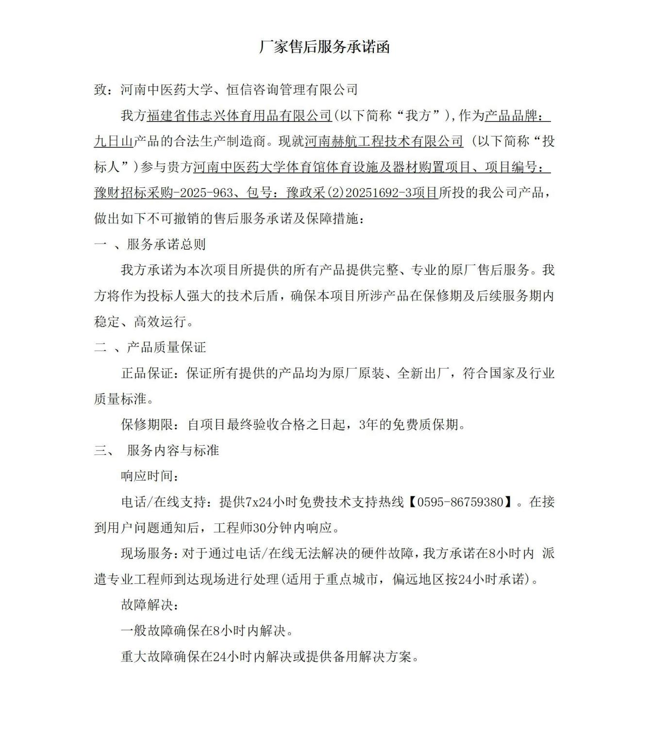

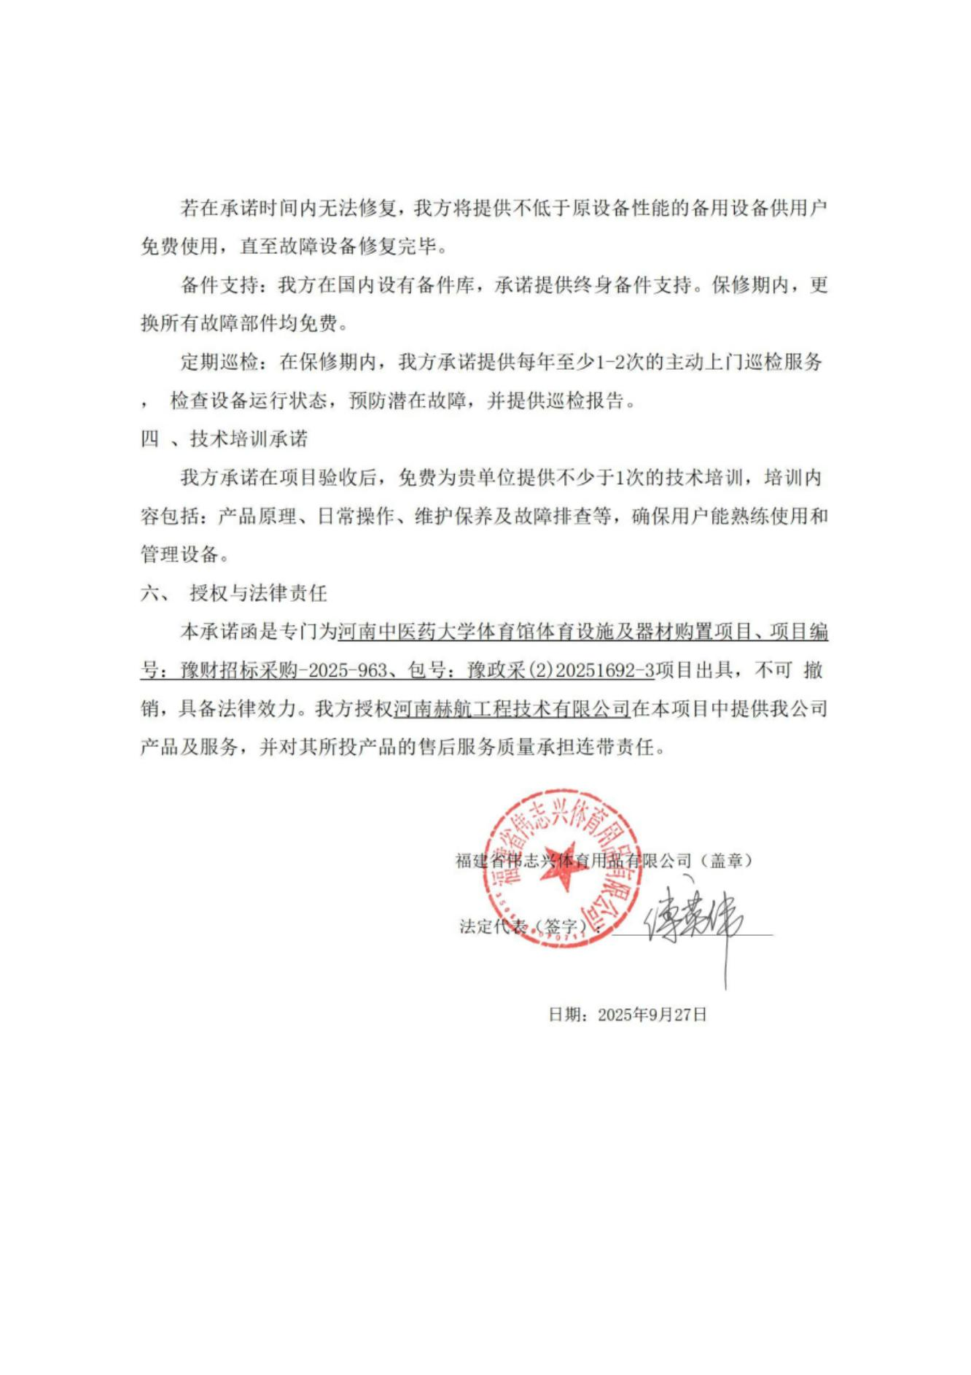

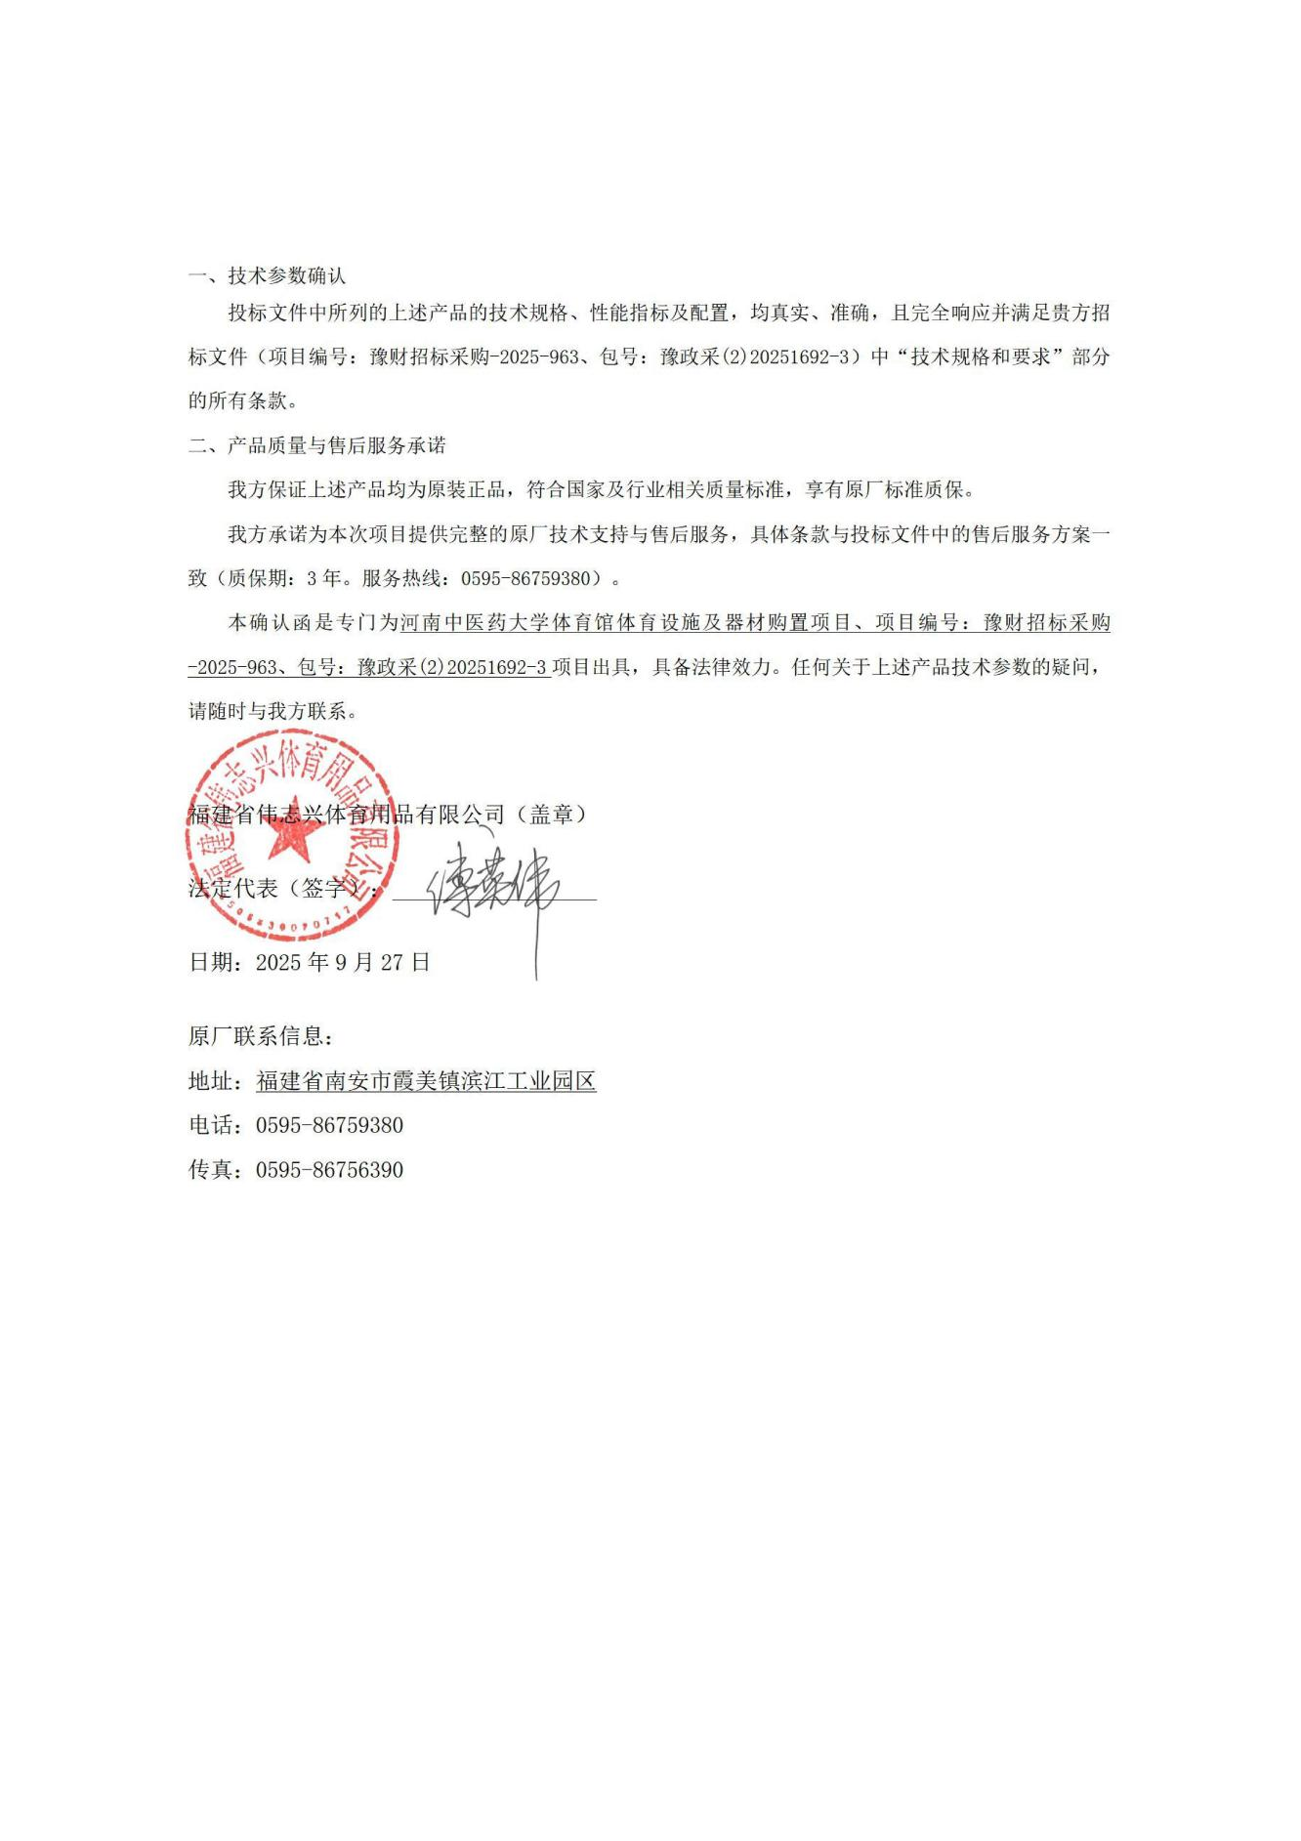

（2）南京新恒鼎体育科技发展有限公司
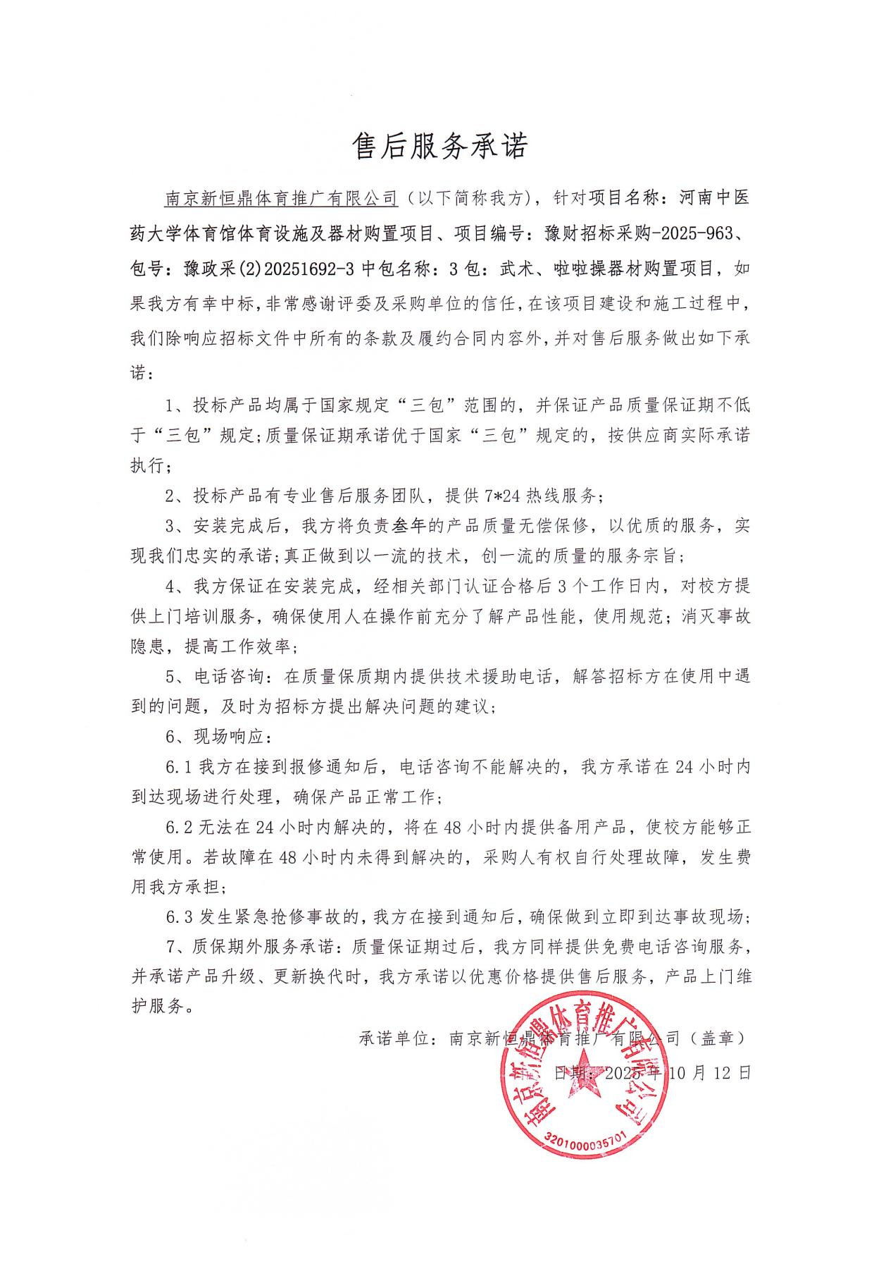

（3）东方中原（深圳）光显技术有限公司
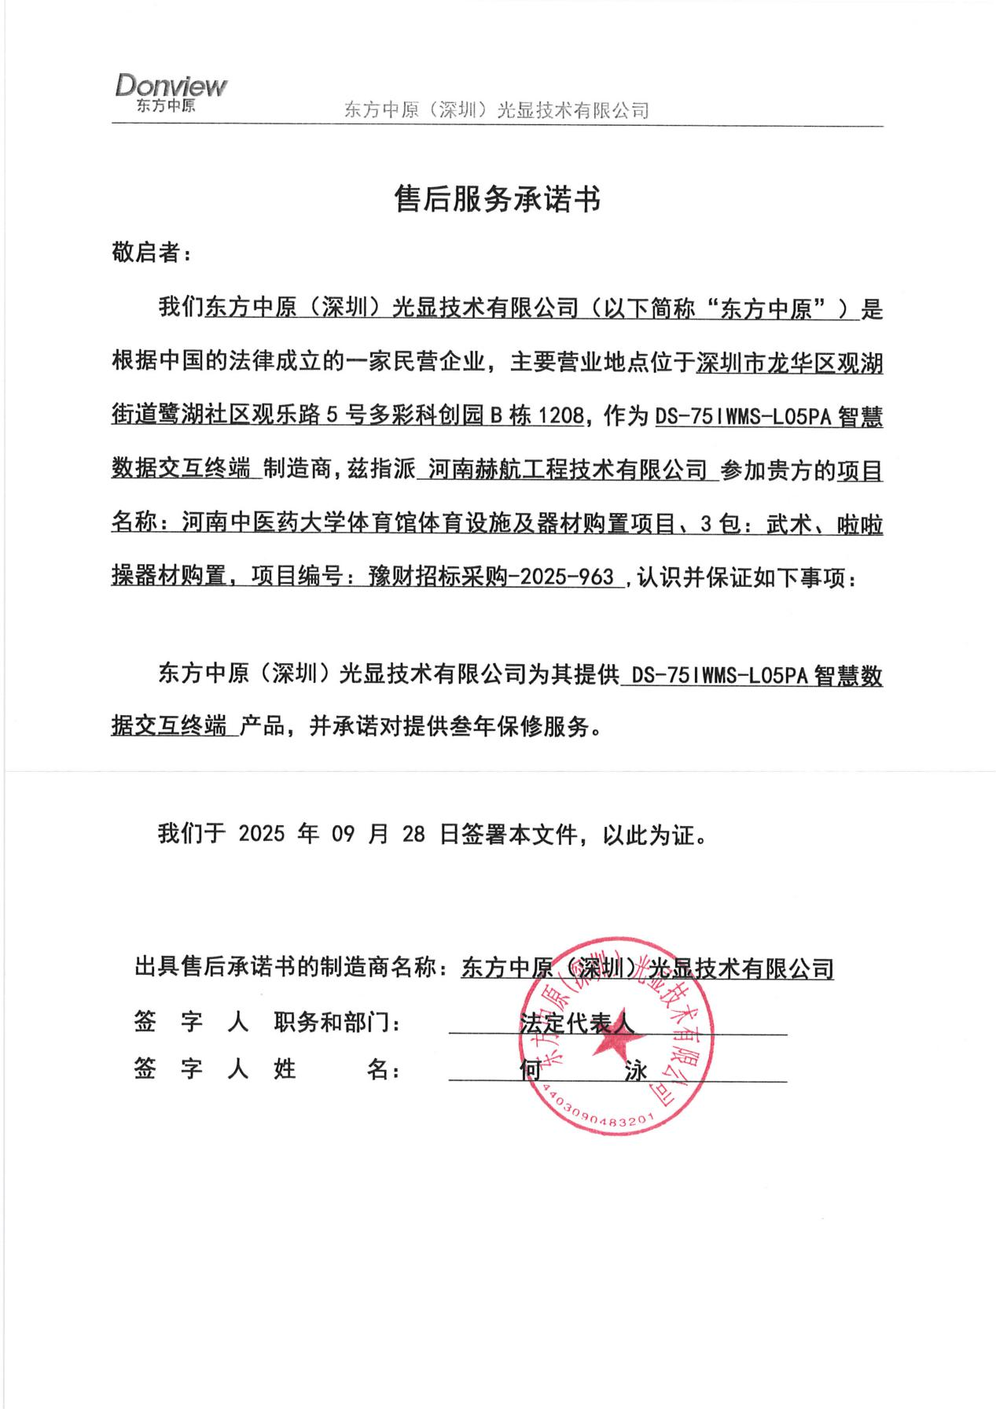

（4）郑州金惠计算机系统工程有限公司
